

МИНИСТЕРСТВО НАУКИ И ВЫСШЕГО ОБРАЗОВАНИЯ

РОССИЙСКОЙ ФЕДЕРАЦИИ

Федеральное государственное бюджетное образовательное учреждение

высшего образования

«Московский государственный технический университет имени Н.Э. Баумана

(национальный исследовательский университет)»

**ВЫПУСКНАЯ КВАЛИФИКАЦИОННАЯ РАБОТА**

**по курсу**

«Data Science»

**Тема:** «**Прогнозирование конечных свойств новых материалов**

**(композиционных материалов)»**

Слушатель Кузнецов Алексей Тигранович

Москва 2023



# **Содержание**

Содержание 2

Введение 3

1. Аналитическая часть 5

1.1. Постановка задачи 5

1.2. Описание используемых методов 7

1.3. Разведочный анализ данных 17

2. Практическая часть 21

2.1. Предобработка данных 21

2.2. Разработка и обучение модели 22

2.3. Тестирование модели 24

2.4. Написать нейронную сеть, которая будет рекомендовать соотношение «матрица-наполнитель» 25

2.5. Разработка приложения 28

2.6. Создание удалённого репозитория и загрузка 30

2.7. Заключение 31

2.8. Список используемой литературы и веб ресурсы. 32

2.9. Приложение 1 35



# **Введение**

Композиционные материалы - это материалы, которые состоят из двух или более различных компонентов, каждый из которых обладает своими уникальными свойствами и химической структурой. Они могут быть созданы из различных комбинаций материалов, таких как стекловолокно, карбоновое волокно, арамидное волокно и многих других.

Композиты создаются путем соединения этих компонентов вместе с помощью связующих материалов, таких как смолы, клеи или металлы, чтобы создать новый материал с уникальными свойствами, которые не могут быть достигнуты, используя отдельные компоненты.

Композиты широко используются в различных отраслях, включая авиацию, автомобильную промышленность, судостроение, медицинскую технику, строительство и многие другие. Они обладают высокой прочностью и жесткостью, легкостью, коррозионной стойкостью и другими уникальными свойствами, что делает их очень востребованными во многих отраслях.

Внедрение композитных материалов обусловлено потребностью в создании материалов с определенными свойствами, которые не могут быть достигнуты с помощью традиционных материалов. Композитные материалы обладают рядом преимуществ, таких как высокая прочность, жесткость, легкость и коррозионная стойкость, что делает их очень востребованными во многих отраслях.

Примеры внедрения композитных материалов:

Авиационная промышленность: Композитные материалы используются для создания легких и прочных частей самолетов, таких как фюзеляж, крылья, рули управления и другие элементы.

Автомобильная промышленность: Композитные материалы используются для создания легких и прочных частей автомобилей, таких как кузов, двери и другие элементы.

Строительство: Композитные материалы используются для создания строительных материалов, таких как панели, фасады, оконные рамы и другие элементы, которые обладают высокой прочностью и долговечностью.

Медицинская техника: Композитные материалы используются для создания имплантатов и других медицинских устройств, таких как зубные коронки и мосты, которые обладают высокой прочностью и биологической совместимостью.

Судостроение: Композитные материалы используются для создания корпусов судов, которые обладают высокой прочностью и легкостью.

Это лишь некоторые примеры использования композитных материалов, их применение может быть найдено во многих других отраслях, где требуются материалы с уникальными свойствами.

Cуществует множество различных видов композитных материалов, некоторые из которых наиболее популярны:

Стеклопластик - это композитный материал, состоящий из стекловолокна, пропитанного смолой. Он легкий, прочный, устойчив к коррозии и воде, и широко используется в авиационной и автомобильной промышленности, судостроении, строительстве и других отраслях.

Углепластик - это композитный материал, состоящий из карбоновых волокон, пропитанных смолой. Он обладает высокой жесткостью и прочностью, легким весом и отличной коррозионной стойкостью, и широко используется в авиационной и автомобильной промышленности, медицинской технике, спортивных товарах и других отраслях.

Арамидные композиты - это композитные материалы, состоящие из арамидных волокон, таких как Kevlar или Nomex, пропитанных смолой. Они обладают высокой прочностью, устойчивостью к ударам и огнестойкостью, и широко используются в производстве бронежилетов, шлемов и других изделий, где требуется высокая защита.

Нано композиты - это композитные материалы, в которых маленькие нано частицы добавляются в матрицу композита для улучшения его свойств. Они могут быть созданы из различных материалов и иметь широкий спектр свойств, включая высокую прочность, жесткость, устойчивость к износу и термостойкость.

Металло композиты - это композитные материалы, состоящие из металлической матрицы и включающие другие материалы, такие как керамика или полимеры. Они обладают высокой прочностью и жесткостью, и могут быть использованы в авиационной промышленности, машиностроении и других отраслях, где требуется высокая механическая стойкость.



Разнообразия материалов, используемых при проектировании нового композиционного материала, увеличивает необходимость прогнозирования свойств нового композита. Для решения этой проблемы можно использовать различные подходы и методы, такие как:

Моделирование композитных материалов на компьютере с использованием различных программных средств. Это может помочь определить свойства нового материала и оценить его производственные возможности, сократив тем самым необходимость в проведении дорогостоящих экспериментов.

Использование методов искусственного интеллекта, таких как машинное обучение и нейронные сети, для прогнозирования свойств материалов на основе имеющихся данных. Это может помочь сократить количество необходимых экспериментов и снизить финансовые затраты на проектирование новых композитов.

Использование уже известных композитных материалов и их модификаций для создания новых материалов с улучшенными свойствами. Это может помочь снизить затраты на исследования новых материалов и ускорить процесс разработки новых композитов.

Несмотря на то, что каждый из этих подходов имеет свои преимущества и ограничения, их сочетание может помочь разработать новый композитный материал с минимальными финансовыми затратами.

В процессе работы были проверены различные гипотезы и выполнено сравнение нескольких регрессионных моделей машинного обучения, способные прогнозировать модули упругости при растяжении и прочности при растяжении, а также были созданы несколько моделей нейронных сетей, с различными параметрами, которые предлагают соотношение «матрицы - наполнитель». На основе одной из нейронных сетей, показавшей лучший проноз было создано пользовательское веб - приложение на фреймворке Flask.



Скриншот созданного приложения на фреймворке Flask.

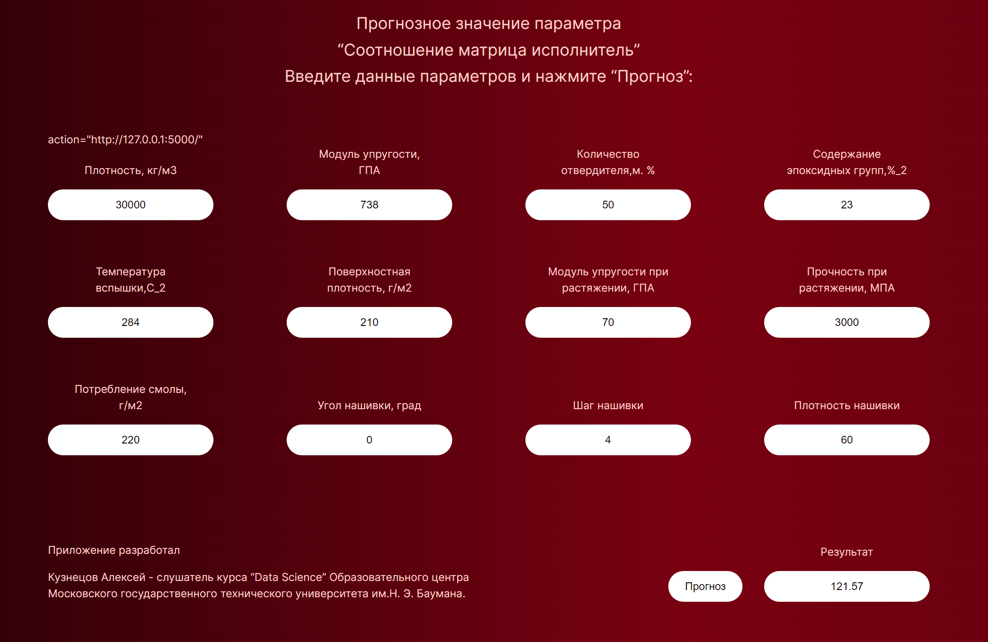

1. **Аналитическая часть**
   1. **Постановка задачи**

Для исследовательской работы были даны 2 файла: X_bp.xlsx (с данными о параметрах композитных материалов состоящий из 1023 строки и 10 столбцов) и X_nup.xlsx (данными нашивок углепластика, состоящий из 1040 строки и 3 столбцов).  Цель работы разработать модели для прогноза модуля упругости при растяжении, прочности при растяжении и соотношения

«матрица-наполнитель». Для этого нужно объединить 2 файла. Часть информации (17 строк таблицы способов компоновки композитов) не имеют соответствующих строк в таблице соотношений и свойств используемых компонентов композитов, поэтому были удалены.

Скриншот объединенного датасета

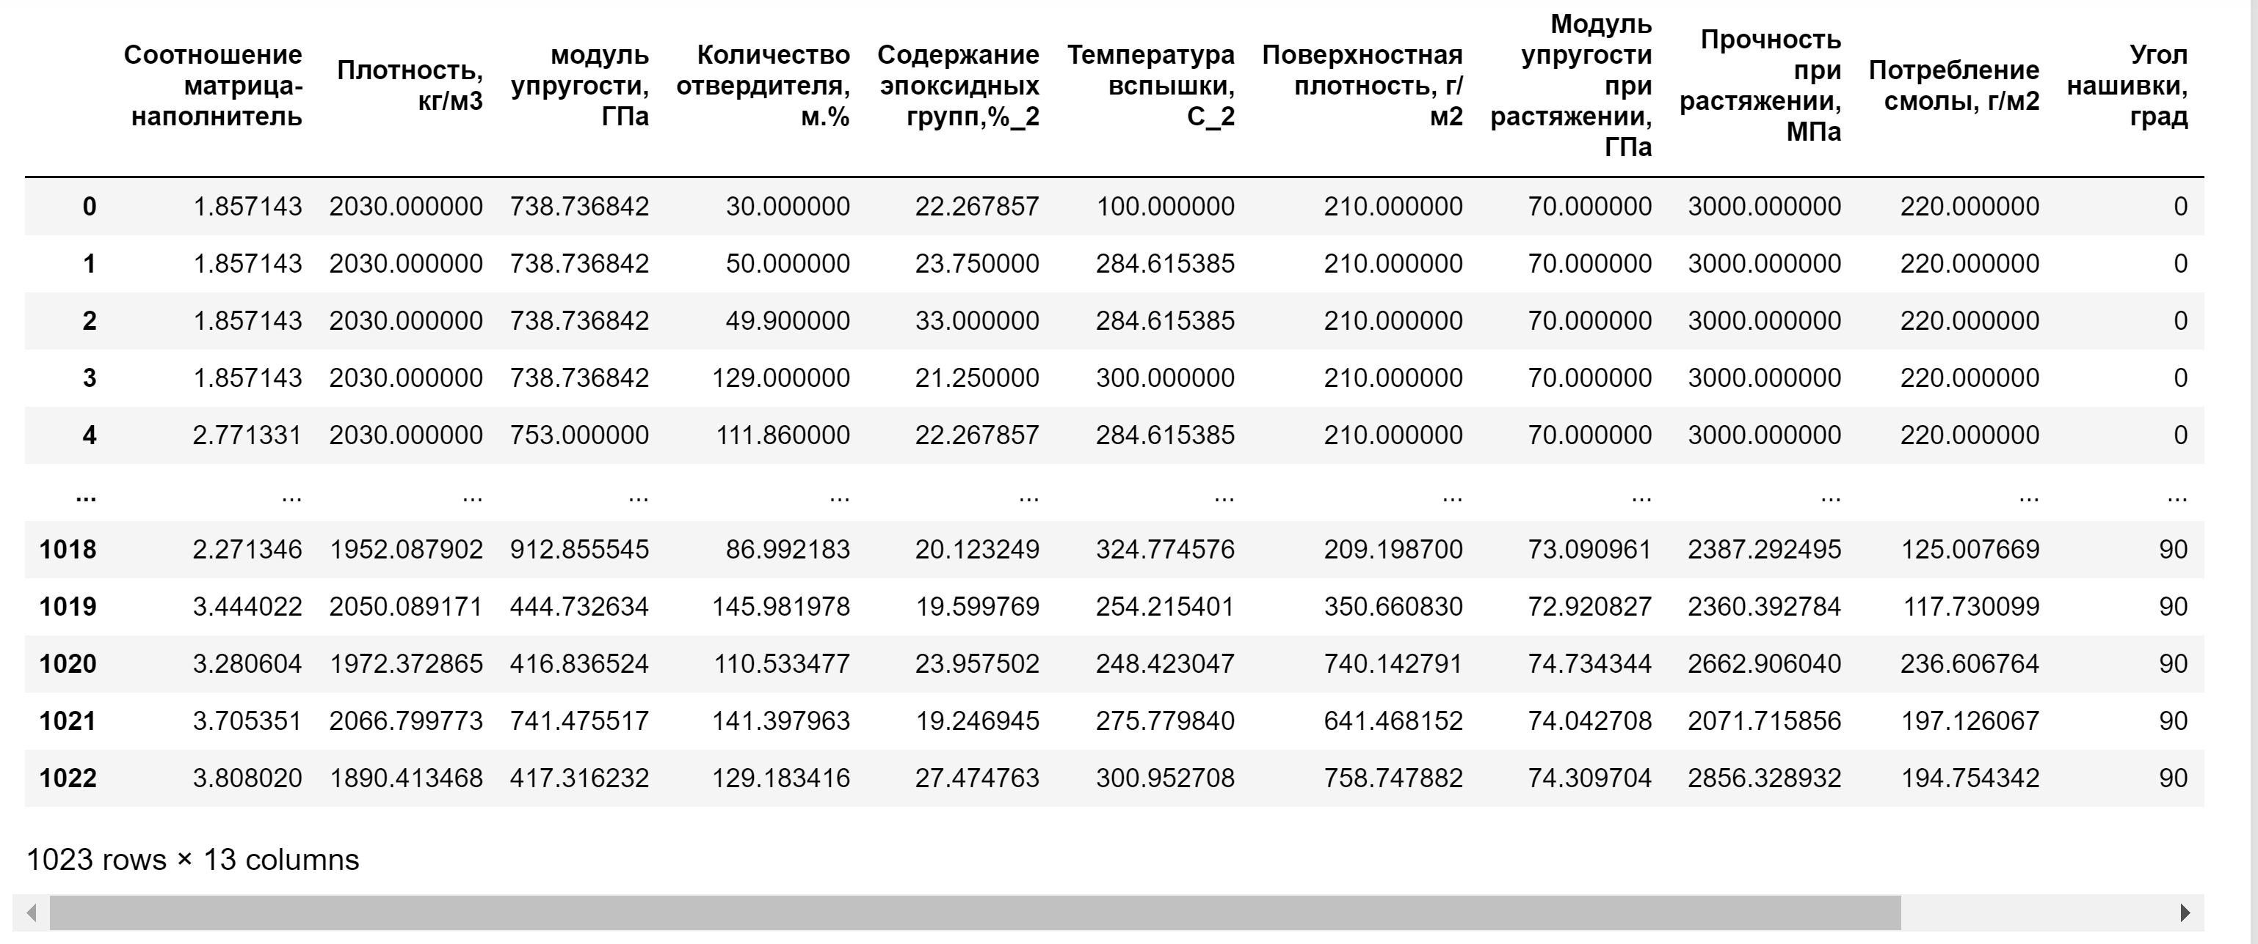

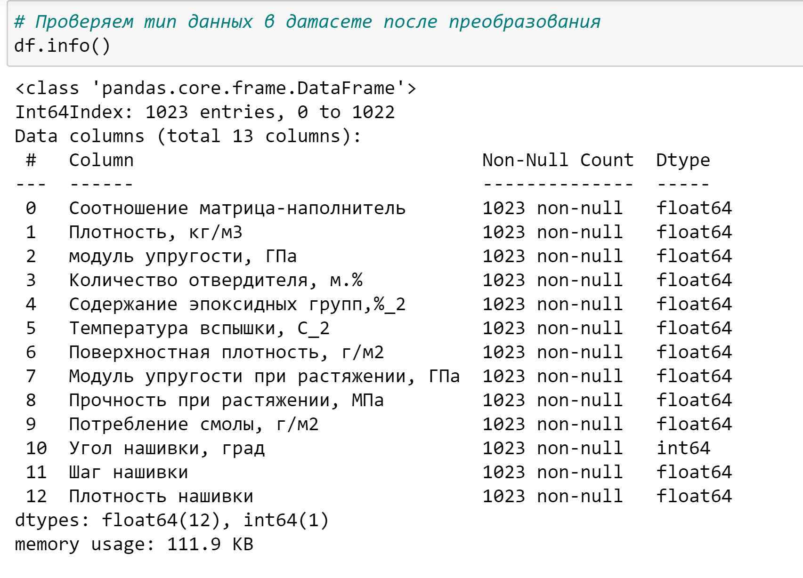

Для того чтобы подтвердить отсутствие пропущенных данных построим тепловую карту с помощью библиотеки seaborn, метод heatmap, где будет показано: оранжевый-непропущенные данные, красный-пропущенные данные.

Скриншот тепловой карты

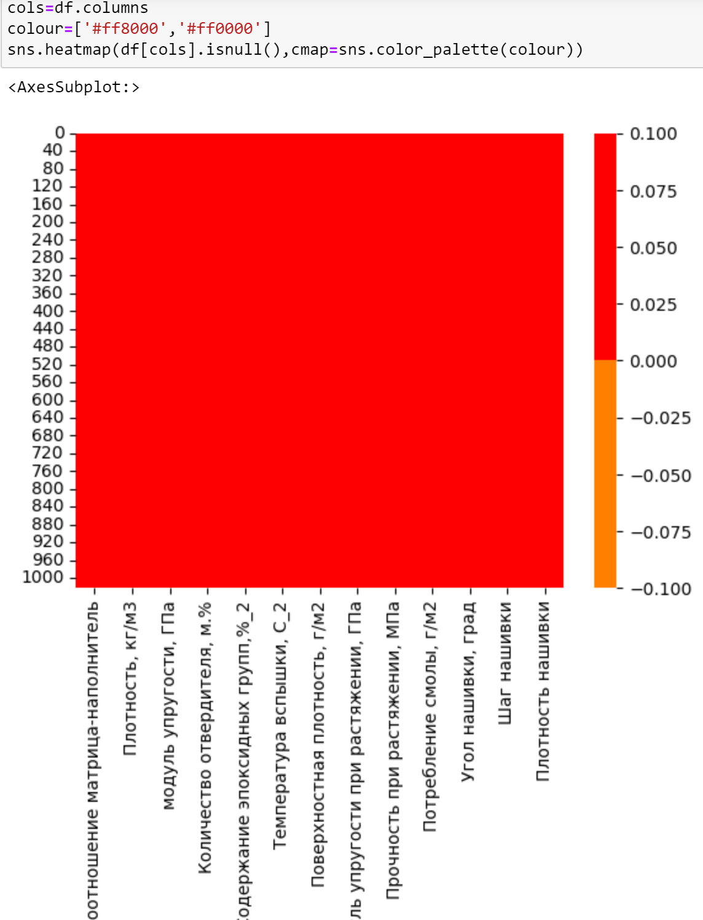

**1.2** **Описание используемых методов**

Данная задача в рамках классификации категорий машинного обучения относится к машинному обучению с учителем и традиционно это задача регрессии. Цель любого алгоритма обучения с учителем — определить функцию потерь и минимизировать её, поэтому для наилучшего решения в процессе исследования были применены следующие методы:

1.SVR

2.RFR

3.GBR

4.LinearRegression

5.DesicionTree

6.Lasso

7.SGD

8.KNN

9.NN (Neural Networks)

SVR (Support Vector Regression) - это модель машинного обучения, которая используется для решения задач регрессии. Достоинства модели: она хорошо работает с выбросами в данных, может использоваться как для линейных, так и для нелинейных зависимостей между переменными, и обладает хорошей способностью к обобщению. Недостатки модели: выбор гиперпараметров может быть сложным, она может быть чувствительна к выбору ядра, и требует значительных вычислительных ресурсов.

RFR (Random Forest Regression) - это алгоритм машинного обучения, который использует множество деревьев решений для решения задач регрессии. Достоинства модели: она хорошо работает с нелинейными зависимостями между переменными, устойчива к переобучению и выбросам в данных. Недостатки модели: может быть трудно интерпретировать

результаты, требует значительных вычислительных ресурсов, и может быть чувствительна к выбору гиперпараметров.

GBR (Gradient Boosting Regression) - это модель машинного обучения, которая использует ансамбль деревьев решений для решения задач регрессии. Достоинства модели: она может обрабатывать большое количество признаков, хорошо работает с нелинейными зависимостями между переменными, и может быть устойчива к выбросам в данных. Недостатки модели: может быть трудно интерпретировать результаты, требует значительных вычислительных ресурсов, и может быть чувствительна к выбору гиперпараметров.

Linear Regression - это модель машинного обучения, которая используется для решения задач линейной регрессии. Достоинства модели: она проста в использовании и интерпретации, имеет быстрое время обучения, и может работать с большим количеством признаков. Недостатки модели: она не подходит для решения задач нелинейной регрессии и может быть чувствительна к выбросам в данных.

Decision Tree - это модель машинного обучения, которая использует деревья решений для решения задач классификации и регрессии. Достоинства модели: она проста в использовании и интерпретации, может работать с различными типами данных, и может быть устойчива к выбросам в данных. Недостатки модели: она может быть чувствительна к переобучению и выбору гиперпараметров, может проявлять неустойчивость при изменении данных, и может иметь низкую точность предсказания в сложных задачах.

Lasso (Least Absolute Shrinkage and Selection Operator) - это модель машинного обучения, которая используется для решения задач регрессии и сокращения количества признаков. Достоинства модели: она может автоматически отбирать наиболее значимые признаки, обладает хорошей способностью к обобщению, и может быть эффективной в работе с большим количеством признаков. Недостатки модели: выбор гиперпараметров может быть сложным, и она может быть чувствительна к коррелированным признакам.

SGD (Stochastic Gradient Descent) - это модель машинного обучения, которая используется для решения задач классификации и регрессии с использованием оптимизации градиентного спуска. Достоинства модели: она может быстро обучаться на больших объемах данных, может быть эффективной при работе с большим количеством признаков, и может быть устойчива к выбросам в данных. Недостатки модели: выбор гиперпараметров может быть сложным, она может быть чувствительна к масштабированию признаков, и может требовать много времени на настройку гиперпараметров.

KNN (K-Nearest Neighbors) - это модель машинного обучения, которая используется для решения задач классификации и регрессии на основе ближайших соседей. Достоинства модели: она проста в использовании и понимании, может быть эффективной при работе с небольшими объемами данных, и может работать с различными типами данных. Недостатки модели: она может быть чувствительна к шуму в данных, требует значительных вычислительных ресурсов при работе с большим количеством признаков, и выбор числа ближайших соседей может быть сложным.

Neural Networks (Нейронные сети) - это модель машинного обучения, которая использует искусственные нейроны, связанные между собой в сложную сеть, для решения различных задач, включая классификацию, регрессию и обработку изображений и звука. Достоинства модели: она может достигать высокой точности предсказания в сложных задачах, может работать с различными типами данных и может быть эффективной при работе с большими объемами данных. Недостатки модели: она может требовать много времени на обучение, выбор архитектуры и настройка гиперпараметров может быть сложным, а также может быть склонна к переобучению в случае недостаточного количества данных.

**1.3 Проводим разведочный анализ данных, отрисовываем гистограммы распределения каждой из переменной, диаграммы boxplot , попарные графики рассеивания точек.**

Визуализируем данные и проводим их анализ.

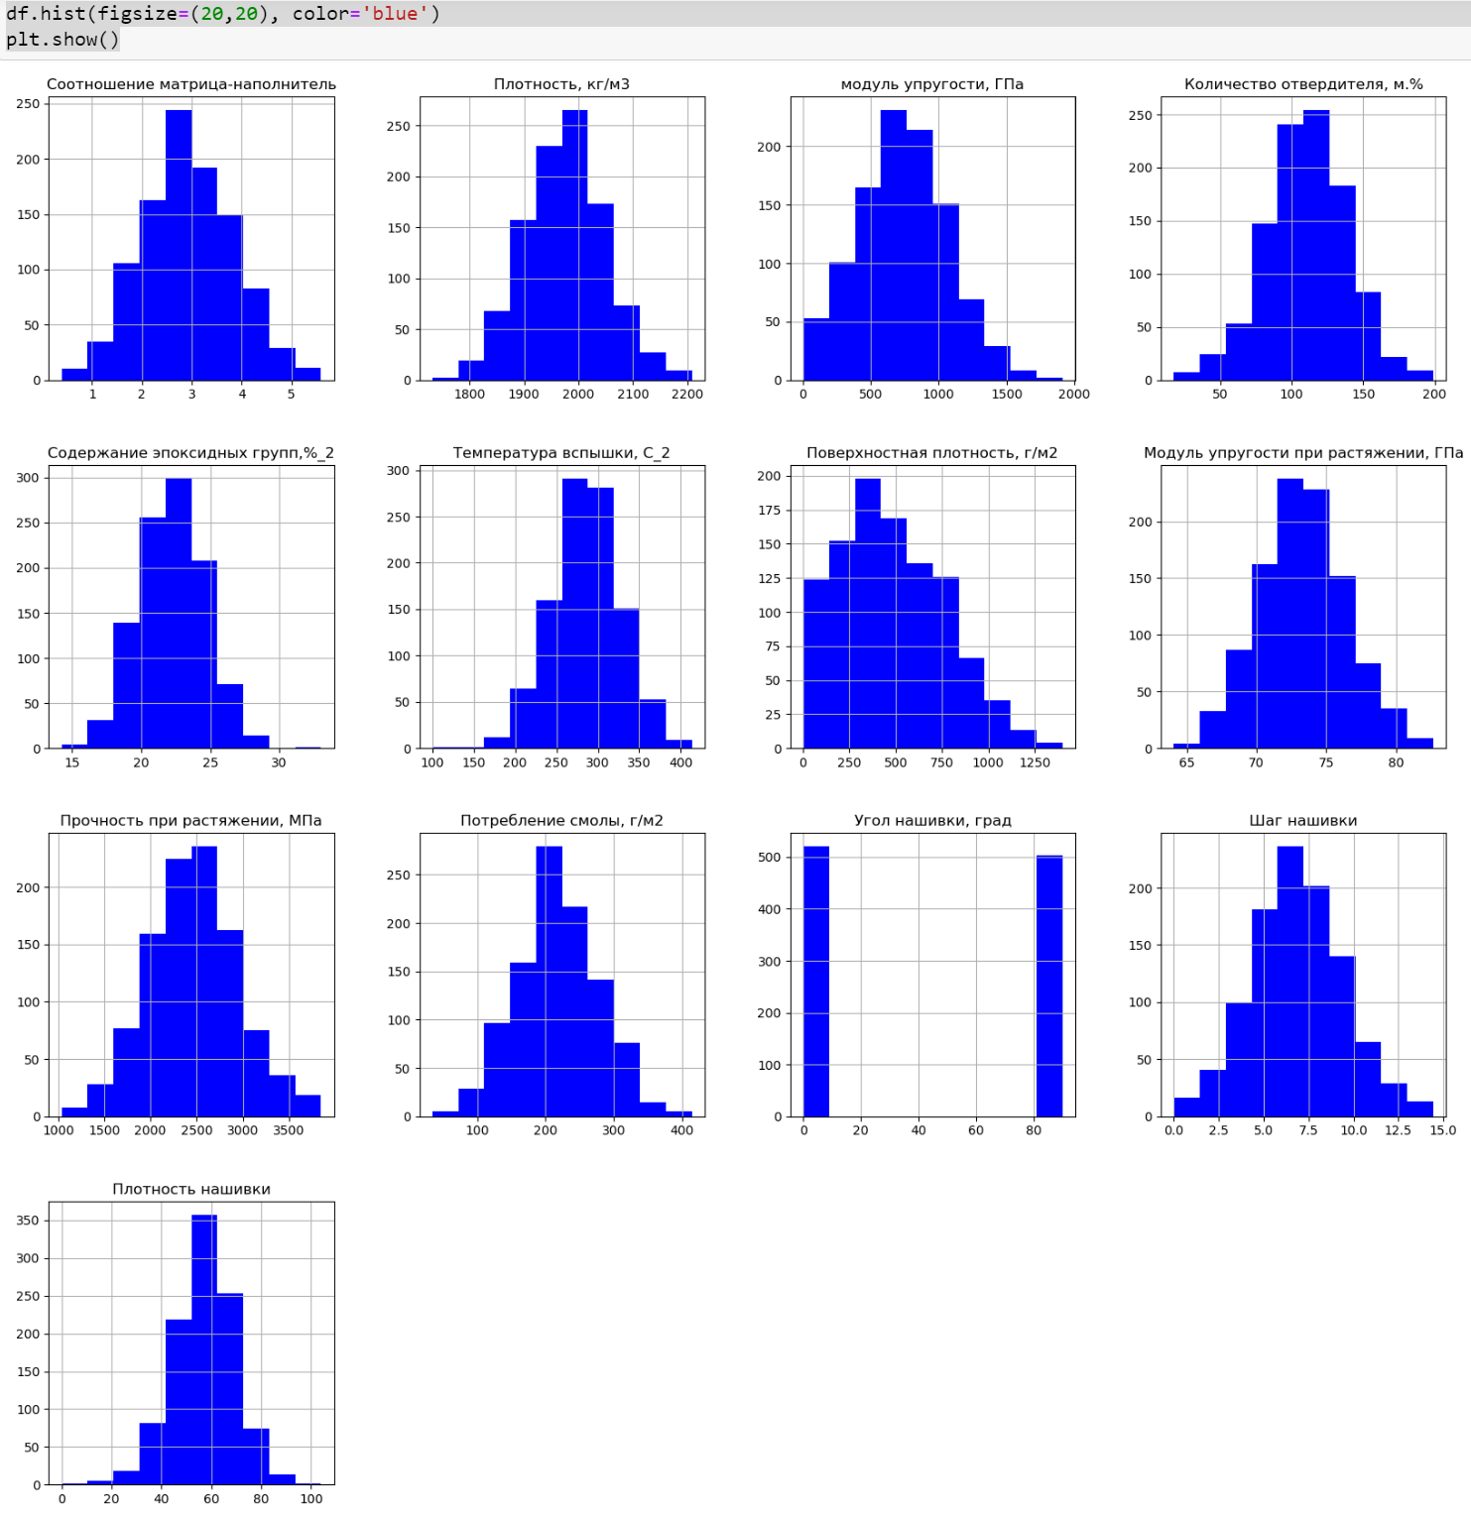

При проведении анализа было выявлено что почти все параметры близки к нормальному распределению. Такие как: Соотношение матрица-наполнитель; Плотность, кг/м3;модуль упругости, ГПа; Количество отвердителя, м.%; Содержание эпоксидных групп,%_2;Температура вспышки, С_2;Поверхностная плотность, г/м2;Модуль упругости при растяжении, ГПа;Прочность при растяжении, МПа;Потребление смолы, г/м2;Угол нашивки, град;Шаг нашивки;Плотность нашивки. Угол нашивки как видно принимает только два значения 90 и 0 градусов. Учитывая это можно использовать для анализа данного параметра категориальный подход.



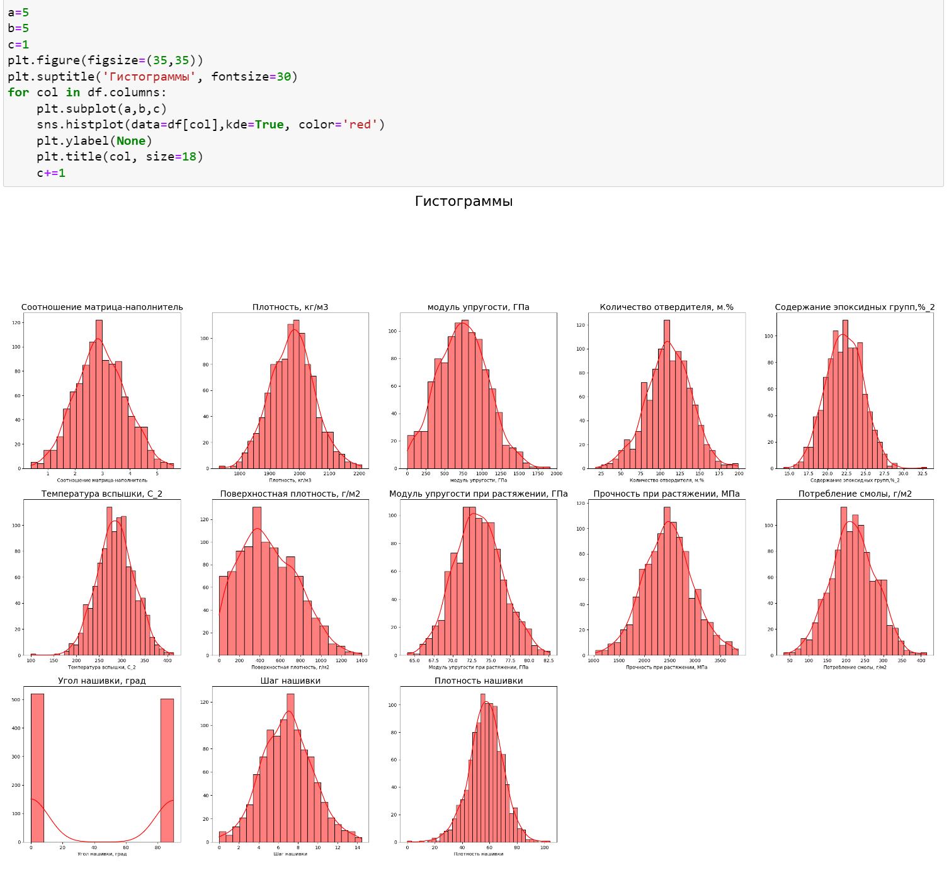

Построив диаграмму распределения с помощью цикла. Можем сказать следующее: наша гипотеза подтвердилась, все графики имеют нормальное распределение, кроме столбца угол нашивки град.

Скриншот построения boxplot

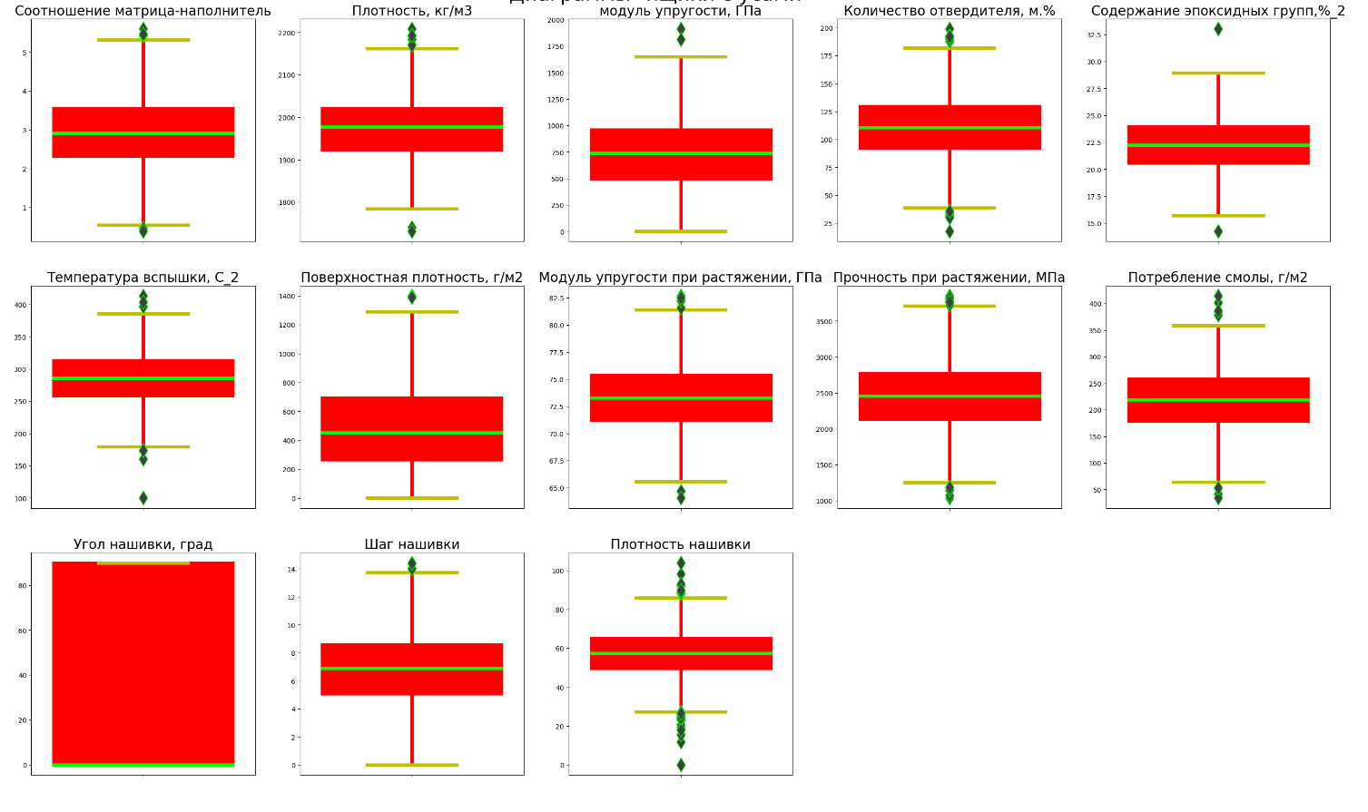

В ходе исследования данных с помощью boxplot было выявлено что в данных содержатся выбросы, которые могут оказывать воздействие на данные и эти данные будут показывать неточный результат при обучени модели.

Для того чтобы более подробно рассмотреть взаимосвязь выбросов, используем инструмент "Парный график" из библиотеки seaborn.

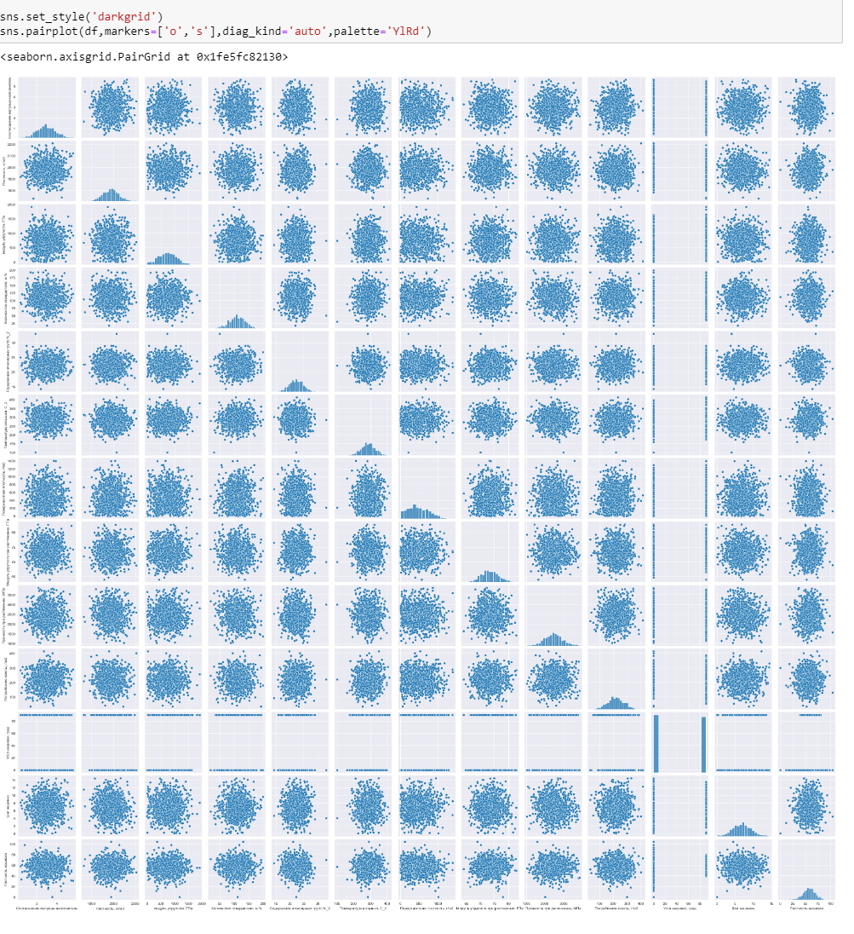

Проанализировав полученные графики, делаем вывод что взаимосвязи не прослеживаются и графиках видны выбросы. Введем следующую гипотезу: Подтвердится ли отсутствие корреляции при построении регрессии?

Также сделаем вывод по ящикам с усами. Так как очевидно присутствие выбросов, необходимо очистить от них данные с помощью нормализации.

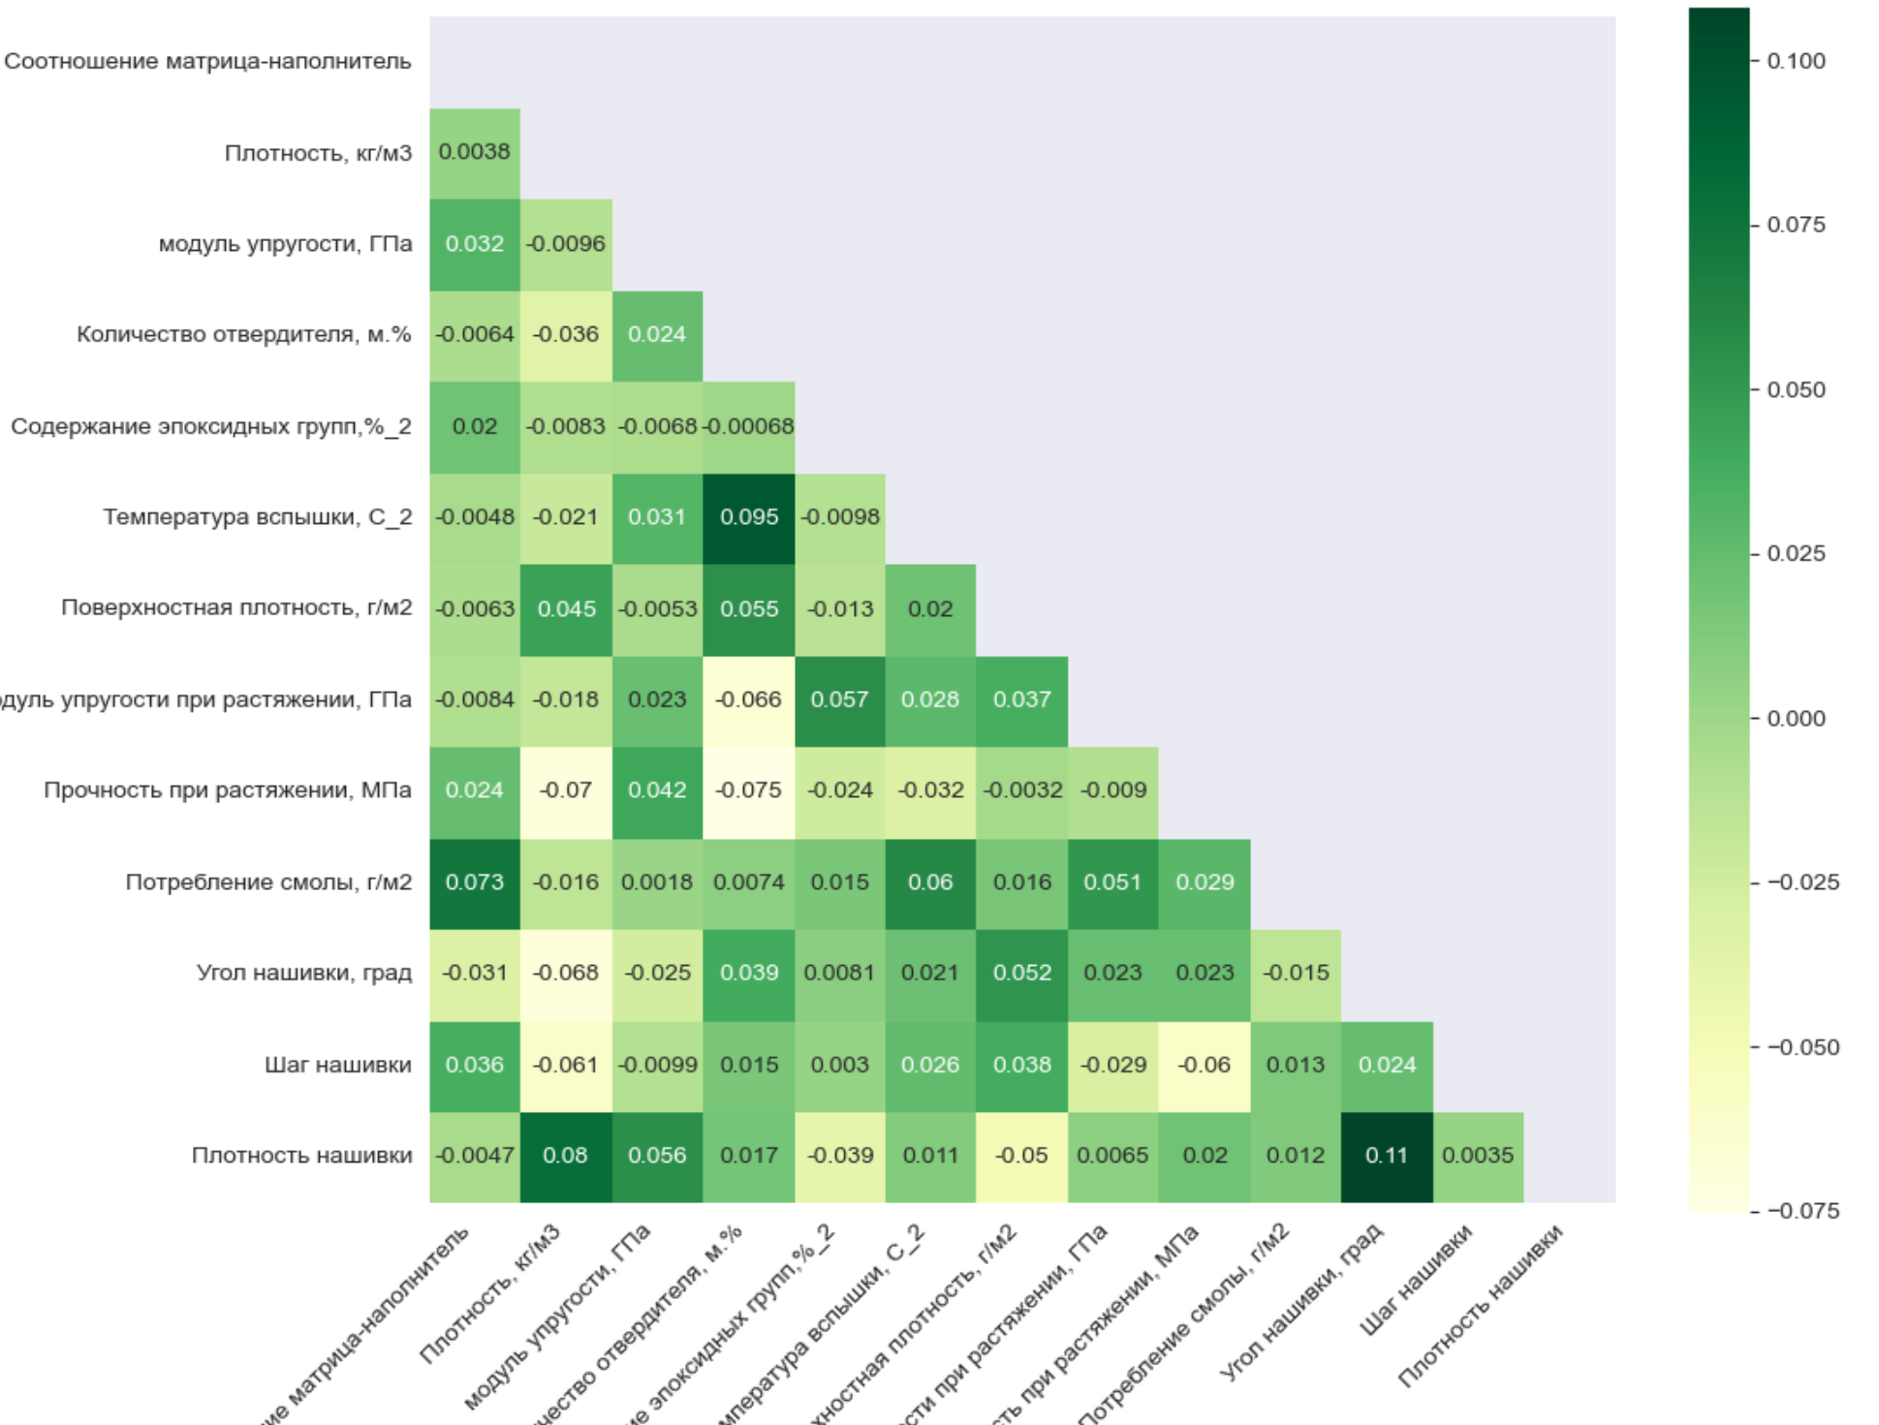

Проанализировав тепловую карту, заметим что присутствует корреляция между "плотностью нашивки" и "углом нашивки". Также корреляция выявлена между "температура вспышки" и "количество отвердителя". Заметим что корреляция между всеми остальными параметрами близка к нулю. Отметим взаимосвязи что: соотношение "матрица - наполнитель" оказывает влияние на "потребление смолы". Параметр "Плотность" оказывает значительное влияние на "плотность нашивки". Содержание эпоксидных групп оказывает влияние на модуль

упругости при растяжении. Что говорит о их взаимосвязи и подтверждает гипотезу о их корреляции.

Для предобработки и очистки данных от выбросов будут использованы следующие методы: метод трех сигм, метод межквартильных расстояний.

Скриншот части кода.

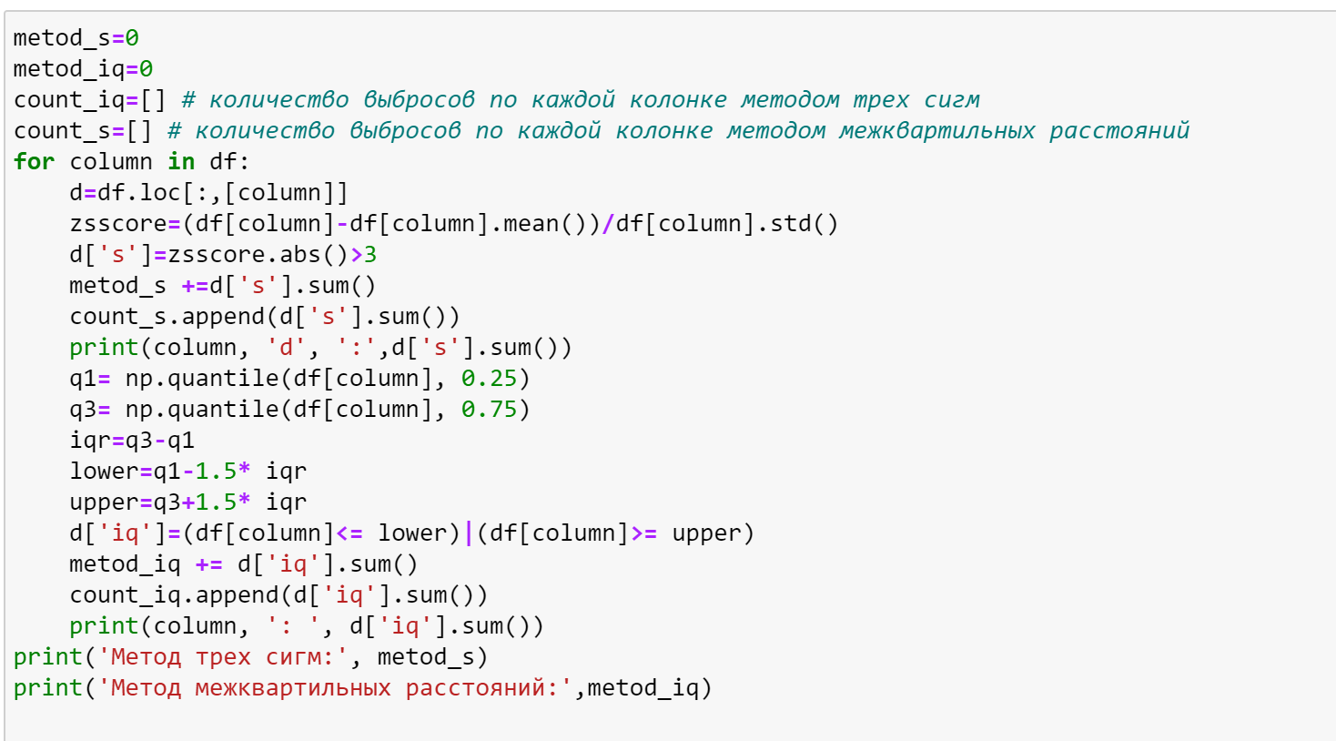



Для предсказания прочностных свойств новых композитных материалов по входным параметрам используемых в них материалов, в работе использованы метрики, которые позволяют оценить точность предсказаний.

Среди таких метрик можно выделить:

MAE (Mean Absolute Error) - средняя абсолютная ошибка, которая измеряет среднее абсолютное отклонение прогнозов модели от фактических значений. Эта метрика может быть полезна, когда важно получить точные численные значения прочности материалов.

MSE (Mean Squared Error) - средняя квадратичная ошибка, которая измеряет среднее значение квадратов отклонений прогнозов модели от фактических значений. Эта метрика также может быть полезна, когда важно получить точные численные значения прочности материалов.

R2 (R-квадрат) - коэффициент детерминации, который измеряет, насколько хорошо прогнозируемые значения модели соответствуют фактическим значениям. Эта метрика может быть полезна, когда важно понимать, насколько хорошо модель объясняет вариацию в данных и как хорошо модель соответствует данным.

В целом, выбор метрики зависит от конкретной задачи и требований к модели. Например, если требуется получить точные численные значения прочности материалов, то лучше использовать MAE или MSE. Если же важно понимать, насколько хорошо модель объясняет вариацию в данных, то лучше использовать R2.

Сравнение метрик использованных в работе моделей

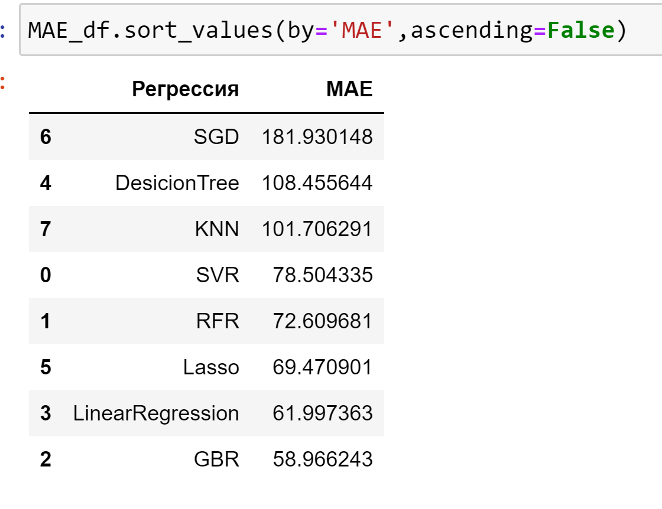



Сравнение метрик использованных в работе моделей

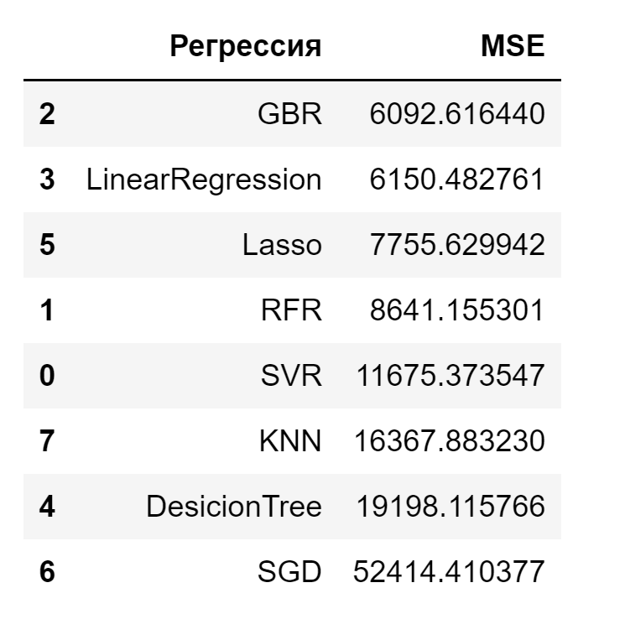

R2 (коэффициент детерминации)

|  |  |
| --- | --- |
| SVR | 0.94433537 0.95510098 0.95649912 0.94979223 0.9598836 |
| RFR | 0.94207397 0.95654595 0.94798791 0.95304568 0.96539176 |
| GBR | 0.9609541 0.96922684 0.97036911 0.96859645 0.97219971 |
| LinearRegression | 0.96766761 0.96873749 0.96589878 0.96752997 0.96880168 |
| DesicionTree | 0.91000987 0.88829643 0.8952168 0.89529852 0.90488858 |
| Lasso | 0.95368998 0.95714396 0.95206061 0.95064844 0.95864326 |
| SGD | 0.78664207 0.79069798 0.78758206 0.78271081 0.77782046 |
| KNN | 0.91858753 0.9075346 0.9177544 0.9211392 0.93143204 |



1. **Практическая часть**
   1. **Предобработка данных**

В ходе проведённого анализа принимаем решение столбец "Угол нашивки" привести к виду «0» и «1».

Рисунок - часть кода с преобразованием столбца "Угол нашивки"



По условиям задания нормализуем значения. Для этого применим MinMaxScaler(), затем применим Normalizer(). Второе даёт нам больше выбросов.



Рисунок - визуализированные данные до и после нормализации

* 1. **Разработка и обучение модели**

Разработка и обучение моделей машинного обучения осуществлялась для двух выходных параметров: «Прочность при растяжении» и «Модуль упругости при растяжении» отдельно. Для решения применим все методы, описанные выше.



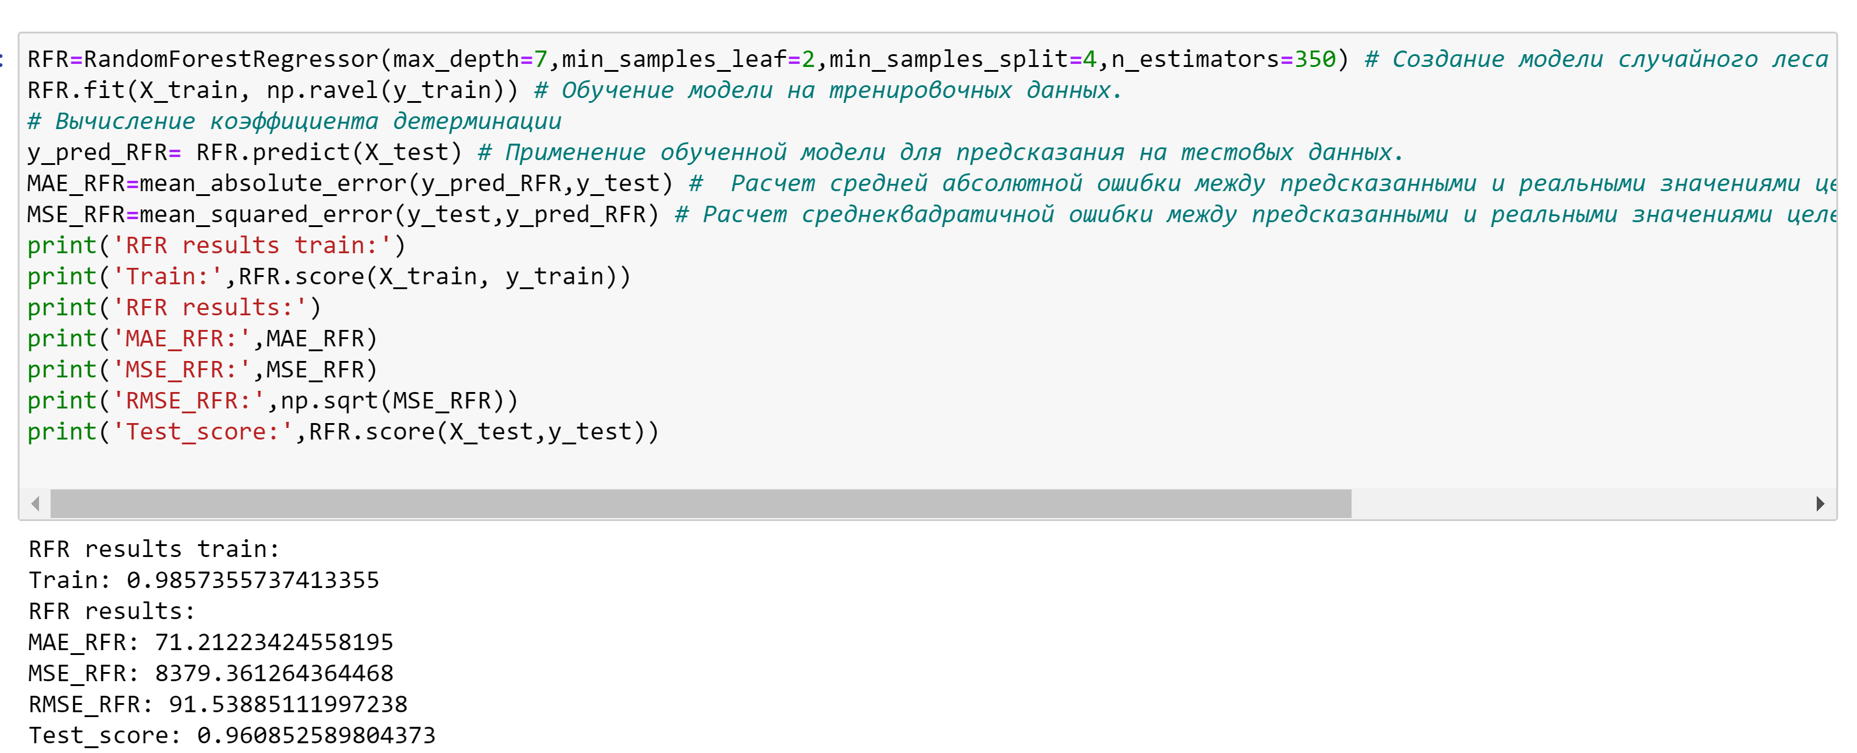

Порядок разработки модели для каждого параметра и для каждого выбранного метода можно разделить на следующие этапы: разделение нормализованных данных на обучающую и тестовую выборки (в соотношении 70 на 30%); проверка моделей при стандартных значениях; сравнение с результатами модели, выдающей среднее значение; создание графика; сравнение моделей по метрике МАЕ; поиск сетки гиперпараметров, по которым будет происходить оптимизация модели. В качестве параметра оценки выбран коэффициент детерминации (R2); оптимизация подбора гиперпараметров модели с помощью выбора по сетке и перекрёстной проверки; подстановка оптимальных гиперпараметров в модель и обучение модели на тренировочных данных; оценка полученных данных; сравнение со стандартными значениями.



Модель после настройки гиперпараметров показала результат немного лучше. Однако, ниже, чем базовая модель. Прочность при растяжении и

модуль упругости не имеет линейной зависимости. Все использованные модели не справились с задачей. Результат неудовлетворительный. Свойства

композитных материалов в первую очередь зависят от используемых материалов.

Скриншоты результатов построения и обучения моделей:

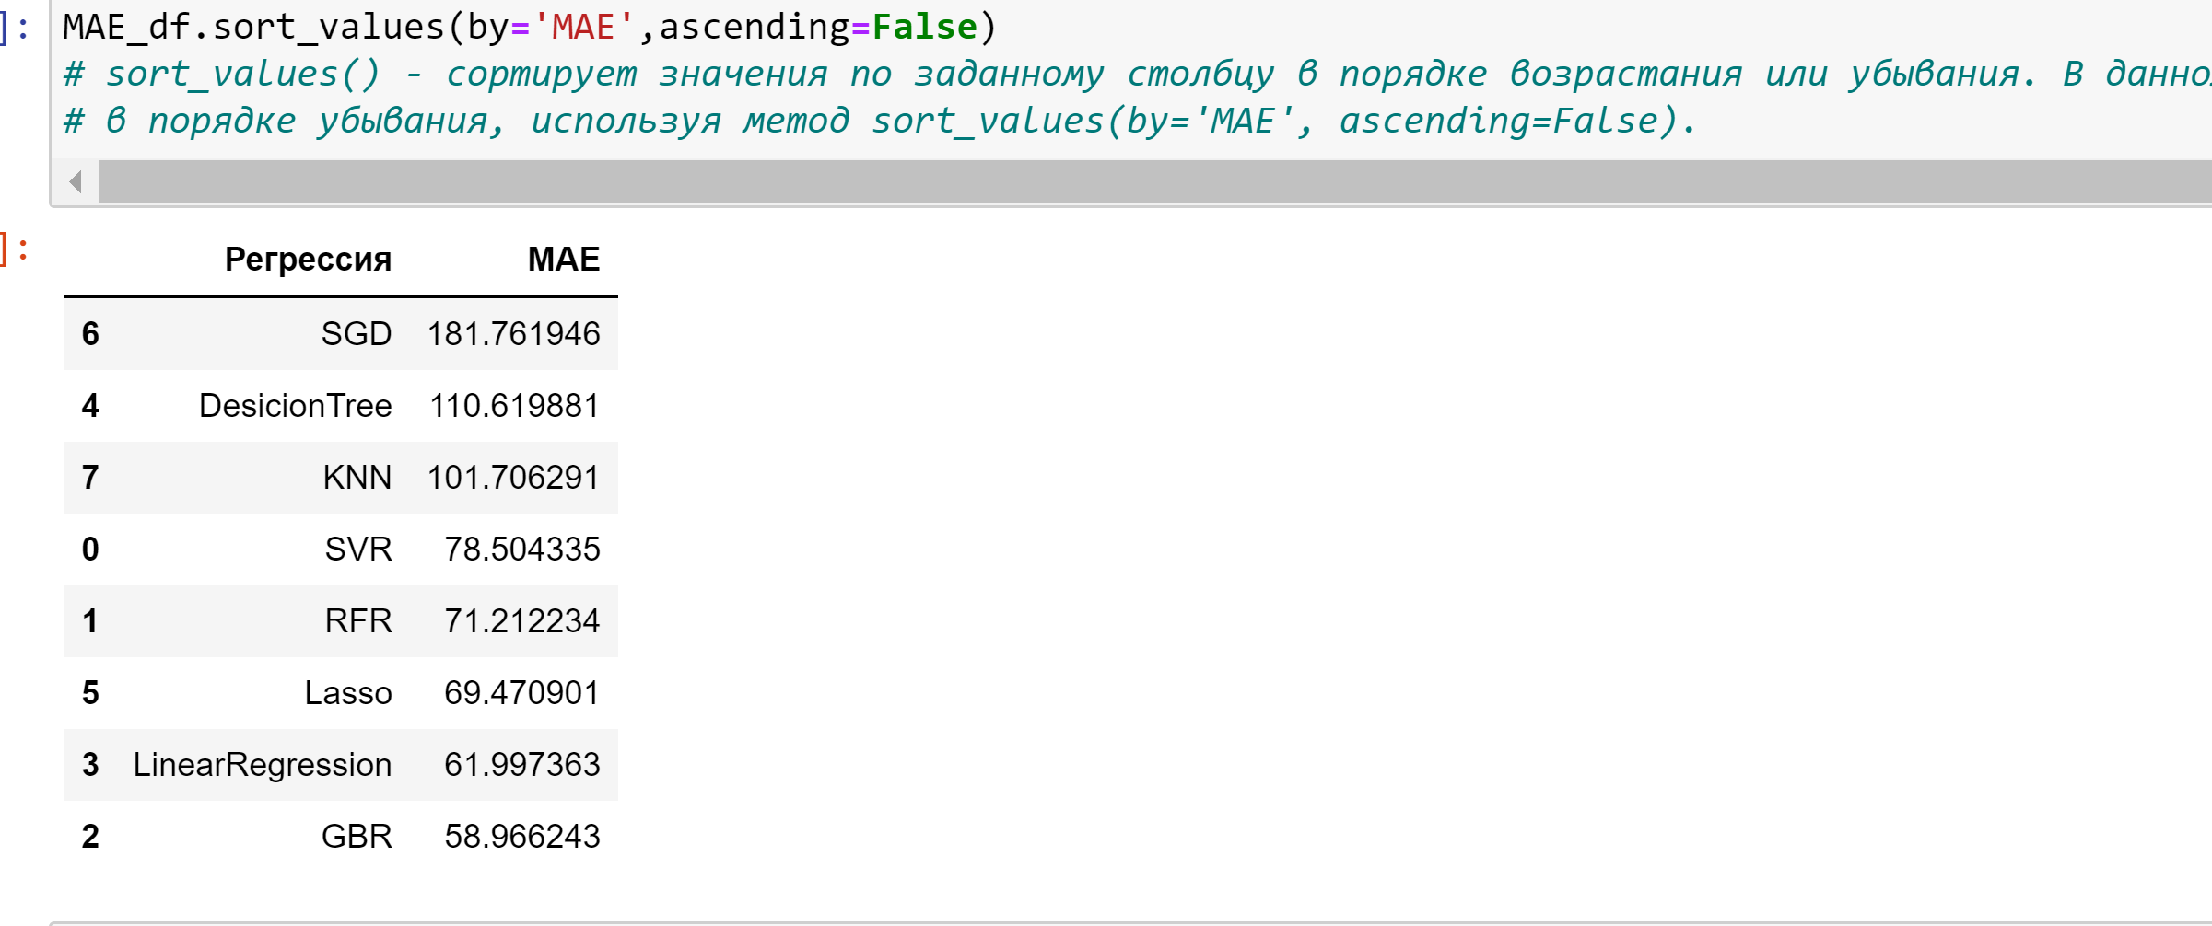

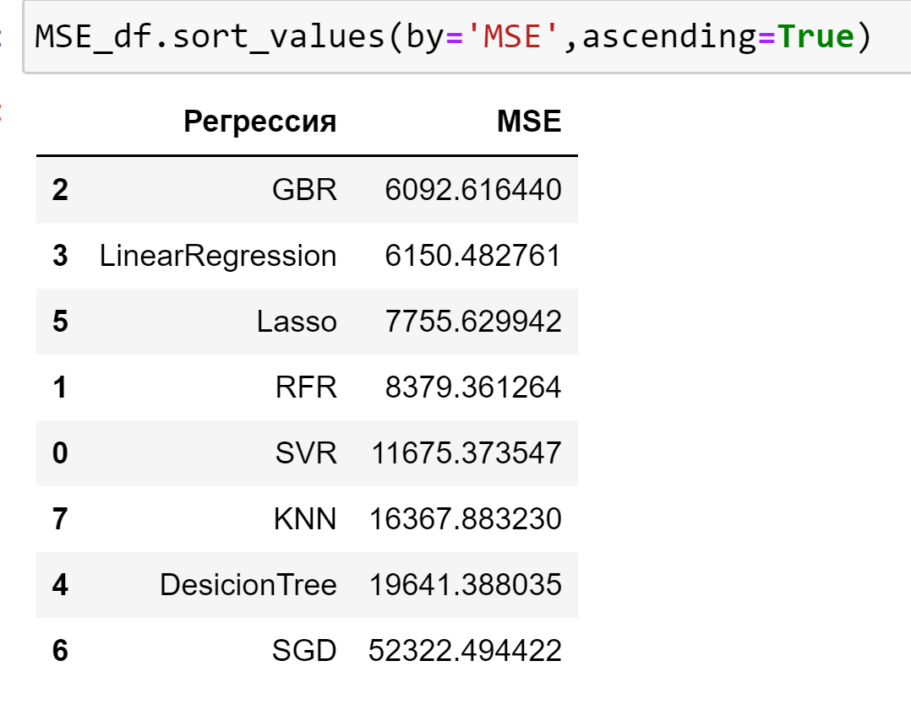



**2.3 Тестирование модели**

После обучения моделей была проведена оценка точности этих моделей на обучающей и тестовых выборках. В качестве параметра оценки модели использовалась средняя квадратическая ошибка (MSE). Результат неудовлетворительный.





Скриншот оценки точности по MAE

Хотя в целом при таких результатах можно применять среднее значение переменной в качестве прогнозного.



* 1. **Написать нейронную сеть, которая будет рекомендовать**

**соотношение «матрица – наполнитель».**

Обучение нейронной сети — это такой процесс, при котором происходит подбор оптимальных параметров модели, с точки зрения минимизации функционала ошибки. Начнём стоить нейронную сеть с помощью класса keras.Sequential.

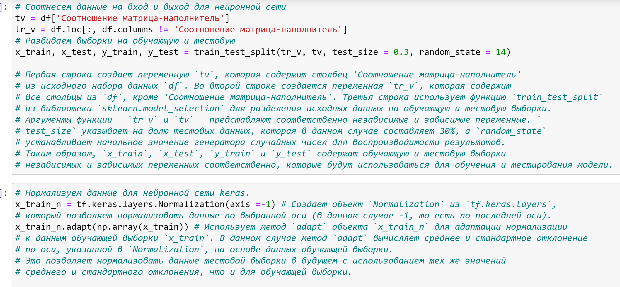

Скриншот создание нейронной сети.

Далее определим параметры, поищем оптимальные параметры, посмотрим на результаты. С помощью KerasClassifier выйдем на наилучшие параметры для нашей нейронной сети и построим окончательную нейросеть.



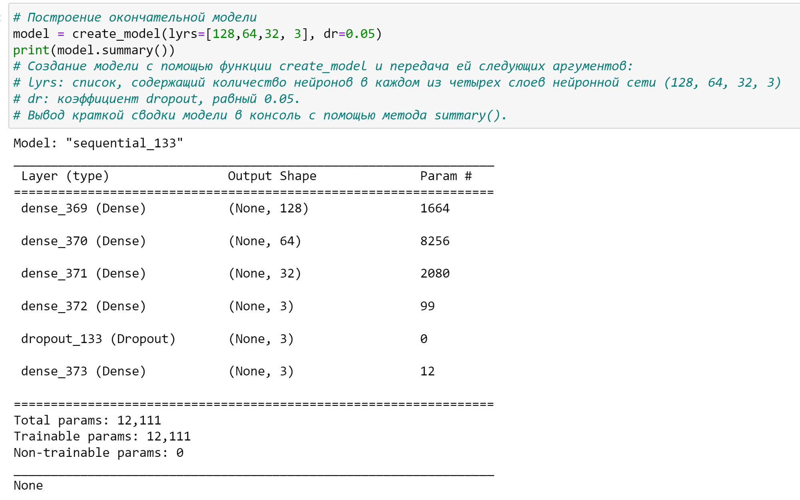

Скриншот построение первой нейросети.

Обучим и оценим модель, посмотрим на потери, зададим функцию для визуализации факт/прогноз для результатов моделей.

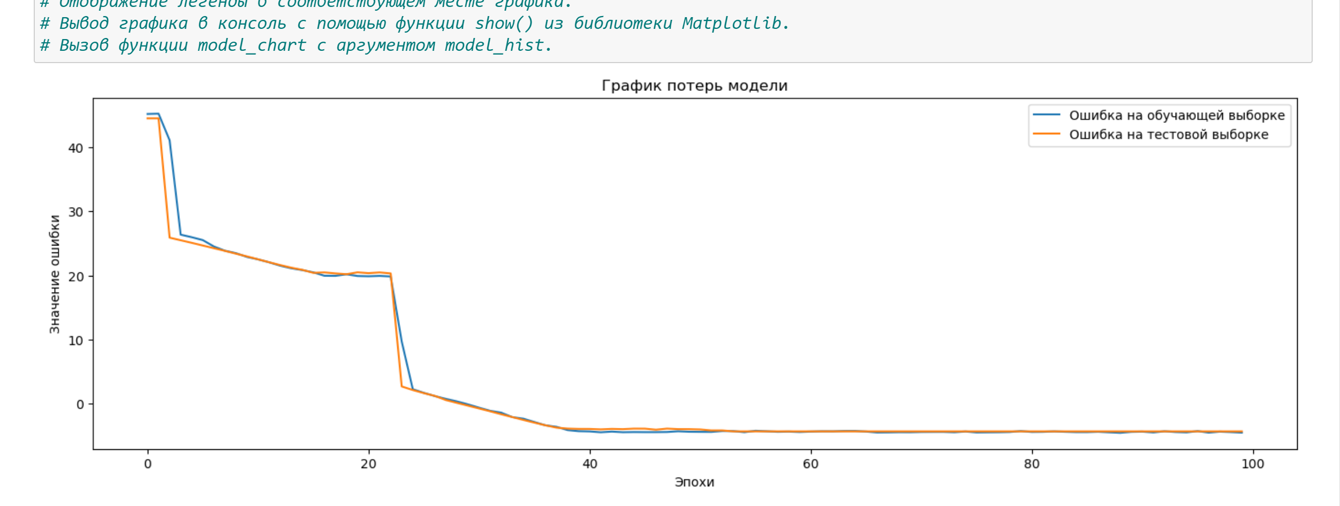

Скриншот графика потерь модели 1.





Скриншот тестовые и прогнозные значения модели 1.

Создадим другую модель глубокого обучения с другой архитектурой. Обучим её, посмотрим на потери, оценим MSE, построим график.

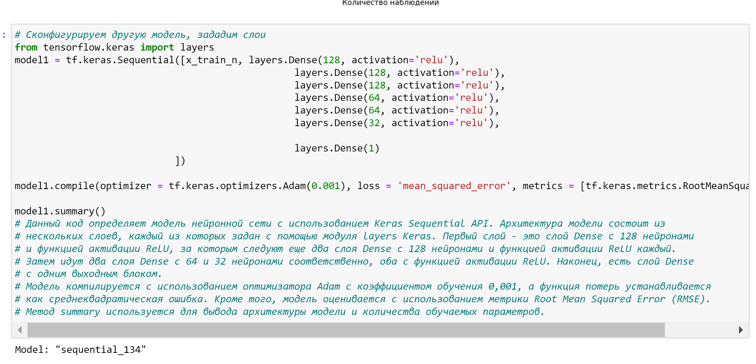

Скриншот создания модели 2.



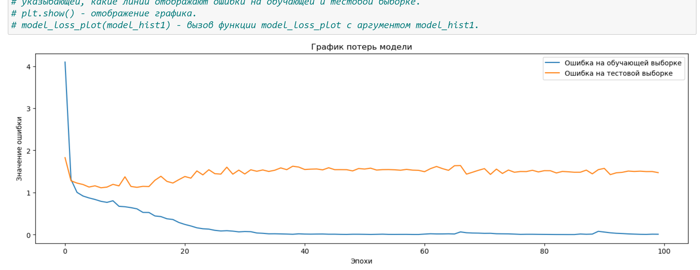

Скриншот графика потерь модели 2.

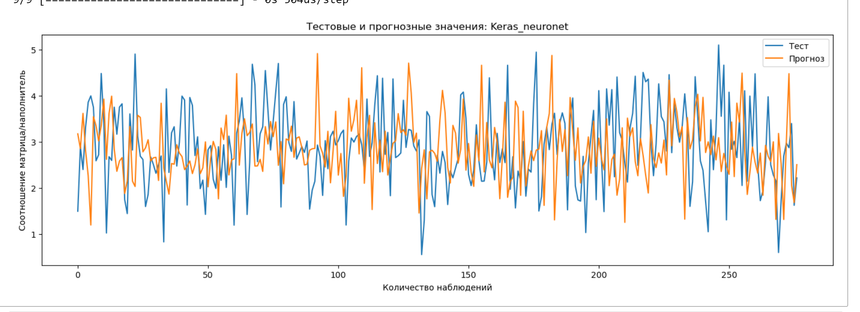

Скриншот тестовые и прогнозные значения модели 2.



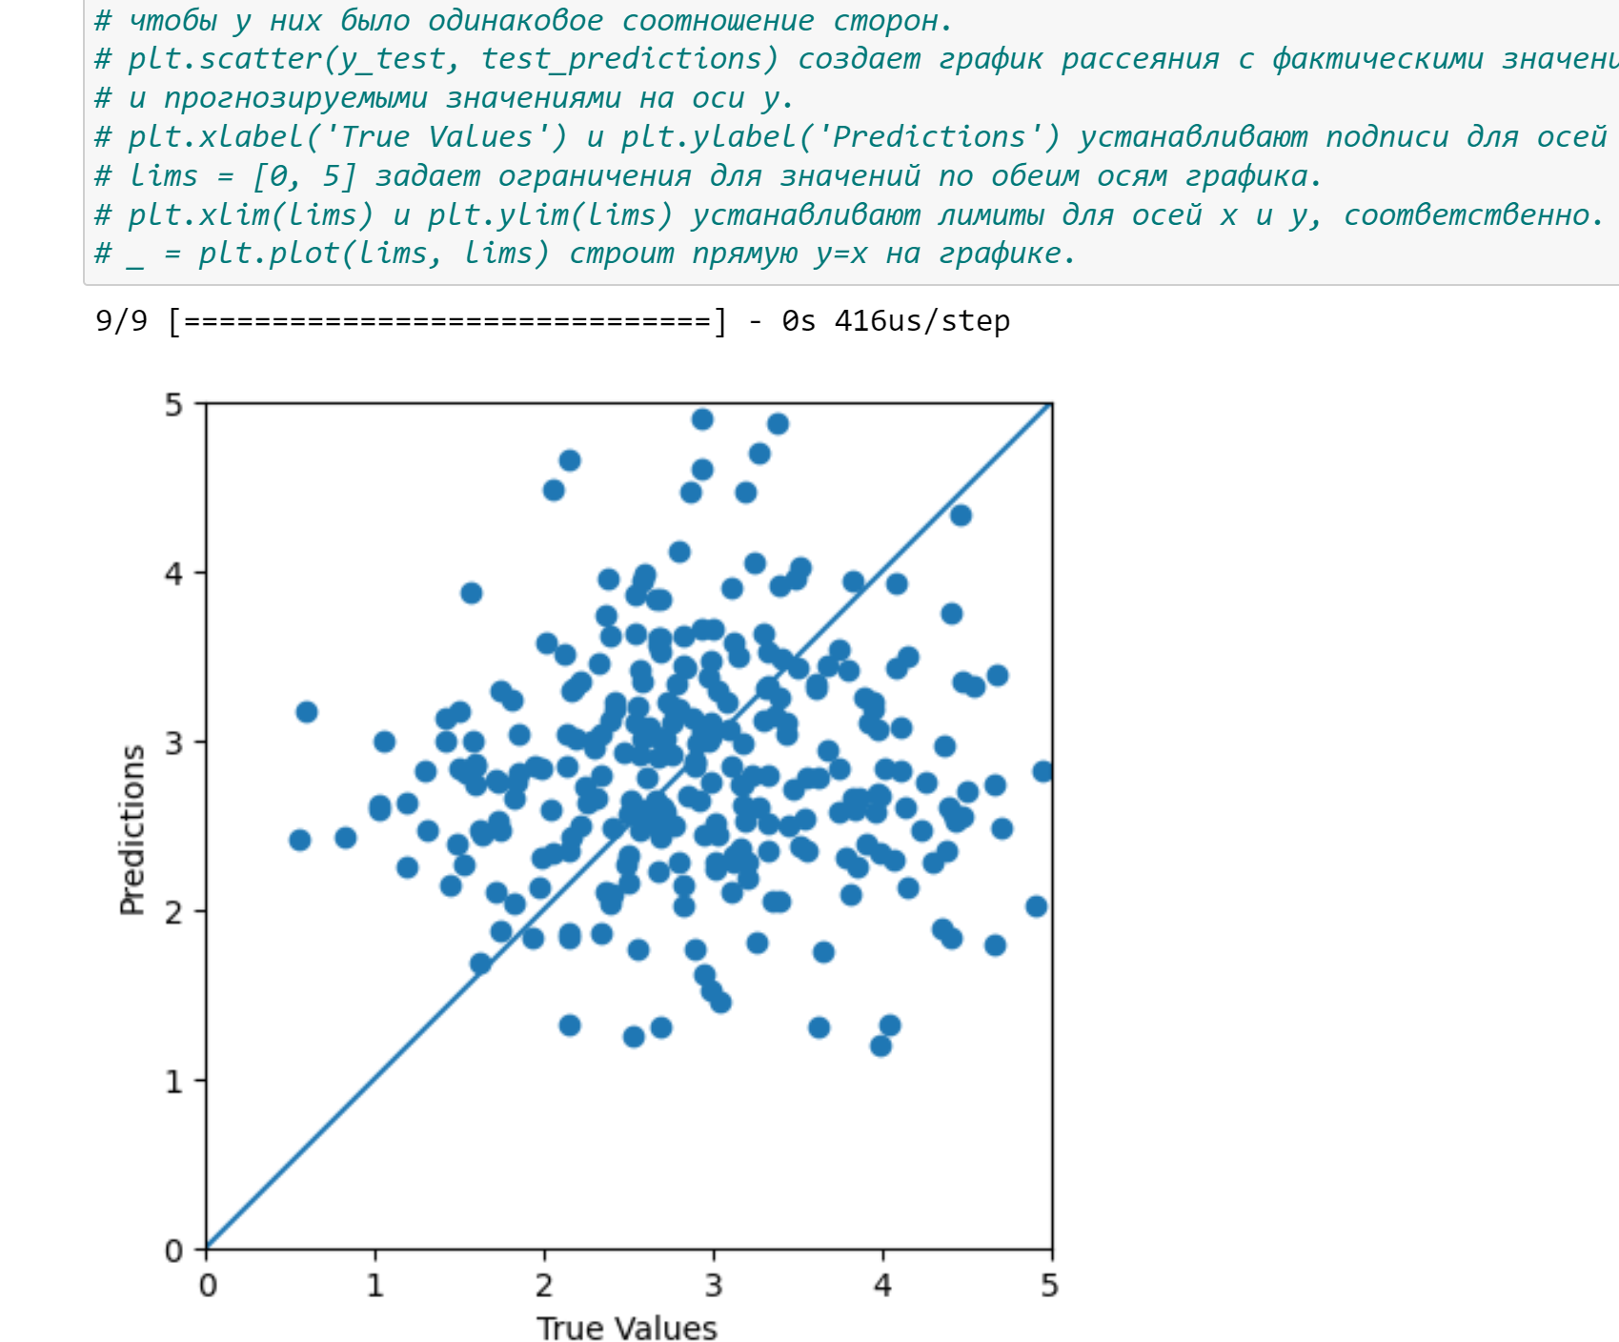

Скриншот (графика рассеяния) между фактическими значениями y_test и прогнозируемыми значениямий.

**Разработка приложения**

Приложение успешно работает и показывает результат прогноза для соотношения «матрица – наполнитель».





Скриншот результата работы приложения.

Данное приложение — это основной файл Flask, папка templates, с шаблоном html - страницы, папка s_model c сохранённой моделью для данных.

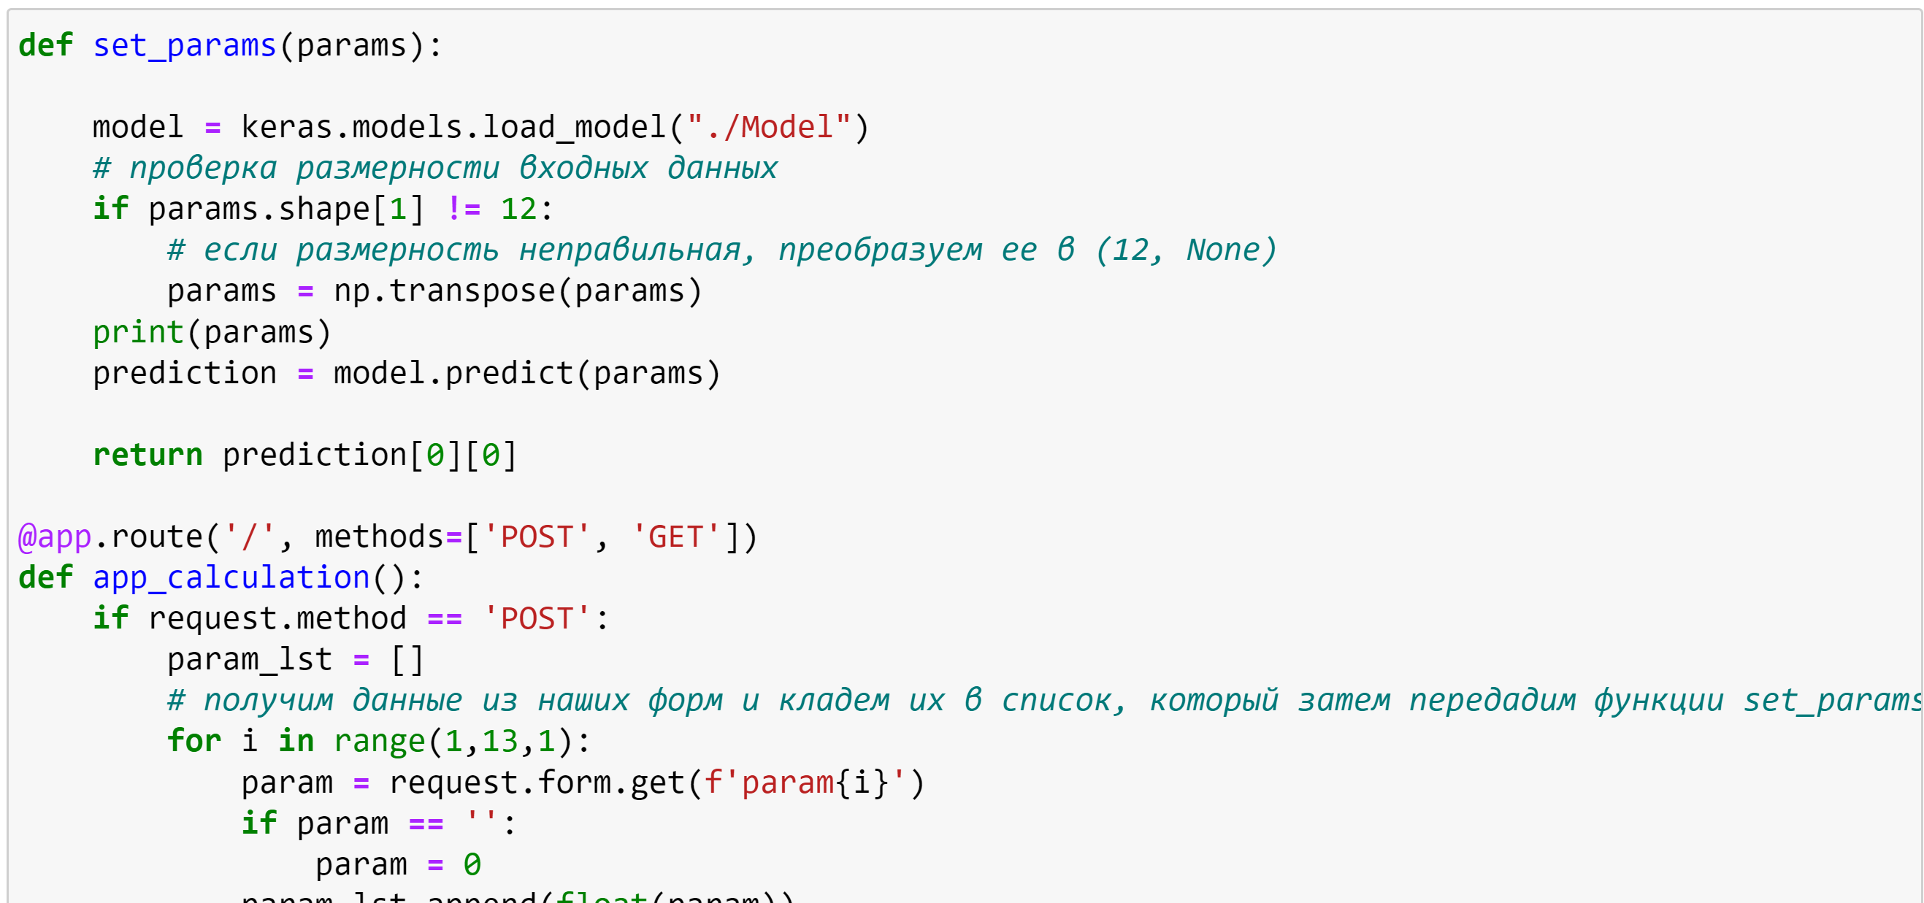

Скриншот часть кода приложения.

При запуске приложения, пользователь переходит на: <http://127.0.0.1:5000/>.

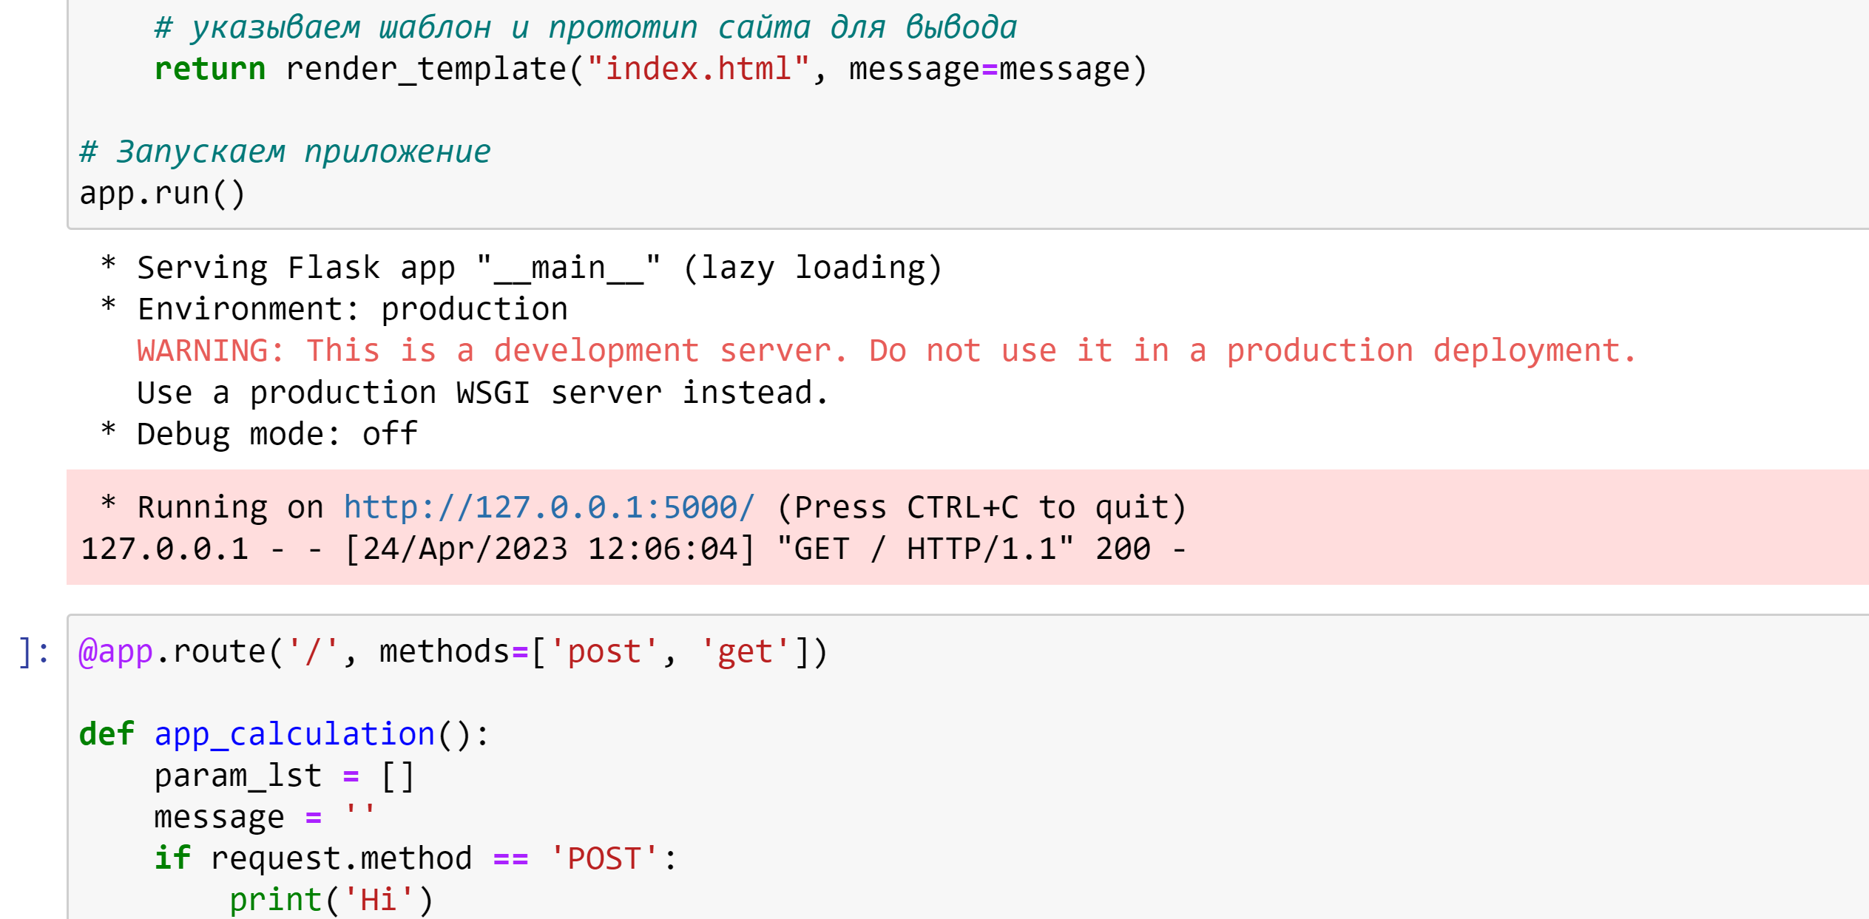

Скриншот ссылка для открытия html – файла

В открывшемся окне пользователю необходимо ввести в соответствующие ячейки требуемые значения и нажать на кнопку «Прогноз».

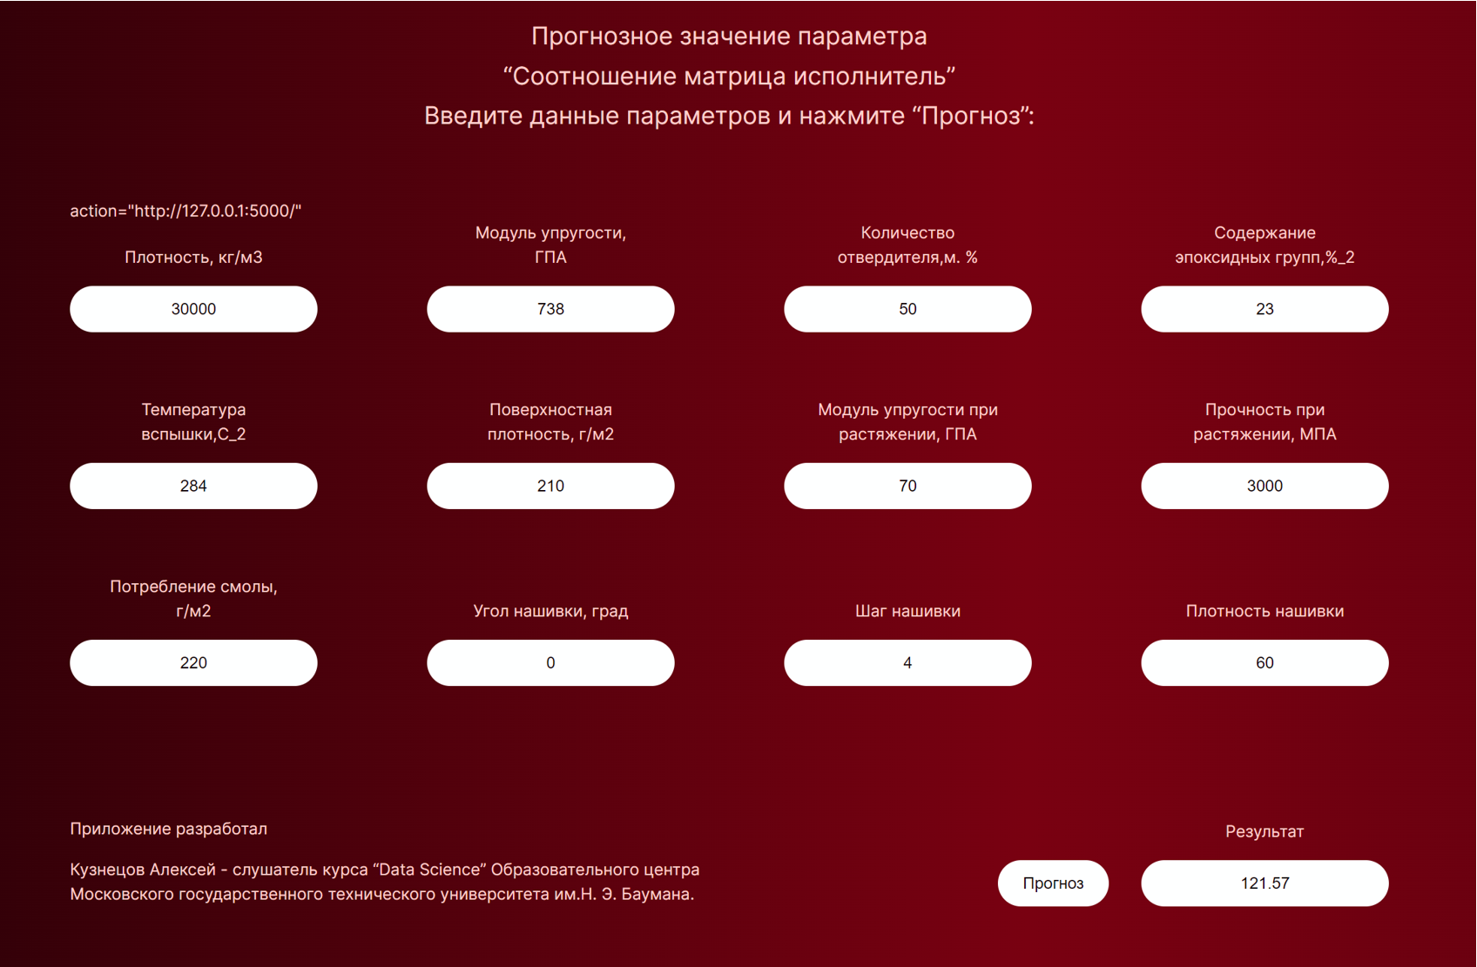

Скриншот пользовательского приложения.

На выходе пользователь получает результат прогноза для значения параметра «Соотношение «матрица – наполнитель»».

* 1. **Создание удалённого репозитория и загрузка**

Репозиторий был создан на github.com по адресу: [https://github.com/CreativeExplorer/VKR](https://github.com/Oleg-Evdokimov/KOMPOSIT)



Скриншот страницы на github.com

**2.5** **Заключение**

Данная исследовательская работа позволяет сделать некоторые основные выводы по теме. Распределение полученных данных в объединённом датасете близко к нормальному, но коэффициенты корреляции между парами признаков стремятся к нулю. Использованные при разработке моделей подходы не позволили получить сколько-нибудь достоверных прогнозов. Применённые модели регрессии не показали высокой эффективности в прогнозировании свойств композитов. Лучшие метрики для модуля упругости при растяжении, ГПа – метод опорных векторов, для прочности при растяжении, МПа - лассо-регрессия.

Был сделан вывод, что невозможно определить из свойств материалов соотношение «матрица – наполнитель». Данный факт не указывает на то, что прогнозирование характеристик композитных материалов на основании предоставленного набора данных невозможно, но может указывать на недостатки базы данных, подходов, использованных при прогнозе, необходимости пересмотра инструментов для прогнозирования.

Необходимы дополнительные вводные данные, получение новых результирующих признаков в результате математических преобразований, релевантных доменной области, консультации экспертов предметной области, новые исследования, работа эффективной команды, состоящей из различных учёных.

В целом прогнозирование конечных свойств/характеристик композитных материалов без изучения материаловедения, погружения в вопрос экспериментального анализа характеристик композитных материалов не демонстрирует сколько-нибудь удовлетворительных результатов. Проработка моделей и построение прогнозов требует внедрения в процесс производных от имеющихся показателей для выявления иного уровня взаимосвязей. Отсюда, также учитывая отсутствие корреляции между признаками, делаем вывод, что текущим набором алгоритмов задача не решается, возможно, решается трудно или не решается совсем.

* 1. **Список используемой литературы и веб ресурсы**.

1. Alex Maszański. Метод k-ближайших соседей (k-nearest neighbour): – Режим доступа: <https://proglib.io/p/metod-k-blizhayshih-sosedey-k-nearest-neighbour-2021-07-19>. (дата обращения: 07.06.2022)
2. Andre Ye. 5 алгоритмов регрессии в машинном обучении, о которых вам сле-дует знать: – Режим доступа: https://habr.com/ru/company/vk/blog/513842/(дата обращения: 01.06.2022).
3. Devpractice Team. Python. Визуализация данных. Matplotlib. Seaborn. Mayavi. - devpractice.ru. 2020. - 412 с.: ил.
4. Абросимов Н.А.: Методика построения разрешающей системы уравнений динамического деформирования композитных элементов конструкций (Учебно-методическое пособие), ННГУ, 2010
5. Абу-Хасан Махмуд, Масленникова Л. Л.: Прогнозирование свойств композиционных материалов с учётом наноразмера частиц и акцепторных свойств катионов твёрдых фаз, статья 2006 год
6. Бизли Д. Python. Подробный справочник: учебное пособие. – Пер. с англ. – СПб.: Символ-Плюс, 2010. – 864 с., ил.
7. Гафаров, Ф.М., Галимянов А.Ф. Искусственные нейронные сети и приложения: учеб. пособие /Ф.М. Гафаров, А.Ф. Галимянов. – Казань: Издательство Казанского университета, 2018. – 121 с.
8. Грас Д. Data Science. Наука о данных с нуля: Пер. с англ. - 2-е изд., перераб. и доп. - СПб.: БХВ-Петербурr, 2021. - 416 с.: ил.
9. Документация по библиотеке keras: – Режим доступа: <https://keras.io/api/>.(дата обращения: 08.06.2022).
10. Документация по библиотеке matplotlib: – Режим доступа: <https://matplotlib.org/stable/users/index.html>. (дата обращения: 10.06.2022)
11. Документация по библиотеке numpy: – Режим доступа: <https://numpy.org/doc/1.22/user/index.html#user>. (дата обращения: 03.06.2022).
12. Документация по библиотеке pandas: – Режим доступа: <https://pandas.pydata.org/docs/user_guide/index.html#user-guide>. (дата обращения: 04.06.2022).
13. Документация по библиотеке scikit-learn: – Режим доступа: <https://scikit-learn.org/stable/user_guide.html>. (дата обращения: 05.06.2022).
14. Документация по библиотеке seaborn: – Режим доступа: <https://seaborn.pydata.org/tutorial.html>. (дата обращения: 06.06.2022).
15. Документация по библиотеке Tensorflow: – Режим доступа: <https://www.tensorflow.org/overview> (дата обращения: 10.06.2022).
16. Документация по языку программирования python: – Режим доступа:  <https://docs.python.org/3.8/index.html>. (дата обращения: 02.06.2022).
17. Иванов Д.А., Ситников А.И., Шляпин С.Д – Композиционные материалы: учебное пособие для вузов, 2019. 13 с.
18. Краткий обзор алгоритма машинного обучения Метод Опорных Векторов (SVM) – Режим доступа: <https://habr.com/ru/post/428503/> (дата обращения 07.06.2022)
19. Ларин А. А., Способы оценки работоспособности изделий из композиционных материалов методом компьютерной томографии, Москва, 2013, 148 с.
20. Материалы конференции: V Всероссийская научно-техническая конференция «Полимерные композиционные материалы и производственные технологии нового поколения», 19 ноября 2021 г.
21. Миронов А.А. Машинное обучение часть I ст.9 – Режим доступа: <http://is.ifmo.ru/verification/machine-learning-mironov.pdf>. (дата обращения 08.06.2022)
22. Плас Дж. Вандер, Python для сложных задач: наука о данных и машинное обучение. Санкт-Петербург: Питер, 2018, 576 с.
23. Реутов Ю.А.: Прогнозирование свойств полимерных композиционных материалов и оценка надёжности изделий из них, Диссертация на соискание учёной степени кандидата физико-математических наук, Томск 2016.
24. Роббинс, Дженнифер. HTML5: карманный справочник, 5-е издание.: Пер. с англ. - М.: ООО «И.Д. Вильямс»: 2015. - 192 с.: ил.
25. Руководство по быстрому старту в flask: – Режим доступа: <https://flask-russian-docs.readthedocs.io/ru/latest/quickstart.html>. (дата обращения: 09.06.2022)
26. Силен Дэви, Мейсман Арно, Али Мохамед. Основы Data Science и Big Data. Python и наука о данных. – СПб.: Питер, 2017. – 336 с.: ил.
27. Скиена, Стивен С. С42 Наука о данных: учебный курс.: Пер. с англ. - СПб.: ООО "Диалектика", 2020. - 544 с. : ил.
28. Справочник по композиционным материалам: в 2 - х кн. Кн. 2 / Под ред. Дж. Любина; Пер. с англ. Ф. Б. Геллера, M. М. Гельмонта; Под ред. Б. Э. Геллера - М.: Машиностроение, 1988. - 488 с. : ил;
29. Траск Эндрю. Грокаем глубокое обучение. – СПб.: Питер, 2019. – 352 с.: ил.
30. Чун-Те Чен и Грейс Х. Гу. Машинное обучение для композитных материалов (март 2019г.) – Режим доступа: [https://www.cambridge.org/core/journals/mrs-communications/article/machine- learning-for-composite-materials/F54F60AC0048291BA47E0B671733ED15](https://www.cambridge.org/core/journals/mrs-communications/article/machine-%20learning-for-composite-materials/F54F60AC0048291BA47E0B671733ED15). (дата обращения 02.06.2022)
    1. **Приложение 1**

Подробный план работы:

1. Загружаем и обрабатываем входящие датасеты
   1. Удаляем неинформативные столбцы
   2. Объединяем датасеты по методу INNER
2. Проводим разведочный анализ данных:
   1. Данные в столбце "Угол нашивки» приведём к 0 и 1
   2. Изучим описательную статистику каждой переменной - среднее, медиана, стандартное отклонение, минимум, максимум, квартили
   3. Проверим датасет на пропуски и дубликаты данных
   4. Получим среднее, медианное значение для каждой колонки (по заданию необходимо получить их отдельно, поэтому продублируем их только отдельно)
   5. Вычислим коэффициенты ранговой корреляции Кендалла
   6. Вычислим коэффициенты корреляции Пирсона
3. Визуализируем наш разведочный анализ сырых данных (до выбросов и нормализации)
   1. Построим несколько вариантов гистограмм распределения каждой переменной
   2. Построим несколько вариантов диаграмм ящиков с усами каждой переменной
   3. Построим гистограмму распределения и диаграмма "ящик с усами" одновременно вместе с данными по каждому столбцу
   4. Построим несколько вариантов попарных графиков рассеяния точек (матрицы диаграмм рассеяния)
   5. Построим графики квантиль-квантиль
   6. Построим корреляционную матрицу с помощью тепловой карты
4. Проведём предобработку данных (в данном пункте только очистка датасета от выбросов)
   1. Проверим выбросы по 2 методам: 3-х сигм или межквартильных расстояний
   2. Посчитаем распределение выбросов по каждому столбцу (с целью предотвращения удаления особенностей признака или допущения ошибки)
   3. Исключим выбросы методом межквартильного расстояния
   4. Удалим строки c выбросами
   5. Визуализируем датасет без выбросов, и убедимся, что выбросы еще есть.
   6. Для полной очистки датасета от выбросов повторим пункты (4.3 – 4.5) ещё 3 раза.
   7. Сохраняем идеальный, без выбросов датасет
   8. Изучим чистые данные по всем параметрам
   9. Визуализируем «чистый» датасет (без выбросов)
5. Проведём нормализацию и стандартизацию (продолжим предобработку данных)
   1. Визуализируем плотность ядра
   2. Нормализуем данные с помощью MinMaxScaler()
   3. Нормализуем данные с помощью Normalizer()
   4. Сравним с данными до нормализации
   5. Проверим перевод данных из нормализованных в исходные
   6. Рассмотрим несколько вариантов корреляции между параметрами после нормализации
   7. Стандартизируем данные
   8. Визуализируем данные корреляции
   9. Посмотрим на описательную статистику после нормализации и после стандартизации
6. Разработаем и обучим нескольких моделей прогноза прочности при растяжении (с 30% тестовой выборки)
   1. Определим входы и выходы для моделей
   2. Разобьём данные на обучающую и тестовую выборки
   3. Проверим правильность разбивки
   4. Построим модели и найдём лучшие гиперпараметры (задача по заданию):
   5. Построим и визуализируем результат работы метода опорных векторов
   6. Построим и визуализируем результат работы метода случайного леса
   7. Построим и визуализируем результат работы линейной регрессии
   8. Построим и визуализируем результат работы метода градиентного бустинга
   9. Построим и визуализируем результат работы метода К ближайших соседей
   10. Построим и визуализируем результат работы метода деревья решений
   11. Построим и визуализируем результат работы стохастического градиентного спуска
   12. Построим и визуализируем результат работы многослойного перцептрона
   13. Построим и визуализируем результат работы лассо регрессии
   14. Сравним наши модели по метрике МАЕ
   15. Найдём лучшие гиперпараметры для случайного леса
   16. Подставим значения в нашу модель случайного леса
   17. Найдём лучшие гиперпараметры для К ближайших соседей
   18. Подставим значения в нашу модель К ближайших соседей
   19. Найдём лучшие гиперпараметры метода деревья решений
   20. Подставим значения в нашу модель метода деревья решений
   21. Проверим все модели и процессинги и выведем лучшую модель и процессинг
7. Разработаем и обучим нескольких моделей прогноза модуля упругости при растяжении (с 30% тестовой выборки)
   1. Определим входы и выходы для моделей
   2. Разобьём данные на обучающую и тестовую выборки
   3. Проверим правильность разбивки
   4. Построим модели и найдём лучшие гиперпараметры (задача по заданию):
   5. Построим и визуализируем результат работы метода опорных векторов
   6. Построим и визуализируем результат работы метода случайного леса
   7. Построим и визуализируем результат работы линейной регрессии
   8. Построим и визуализируем результат работы метода градиентного бустинга
   9. Построим и визуализируем результат работы метода К ближайших соседей
   10. Построим и визуализируем результат работы метода деревья решений
   11. Построим и визуализируем результат работы стохастического градиентного спуска
   12. Построим и визуализируем результат работы многослойного перцептрона
   13. Построим и визуализируем результат работы лассо регрессии
   14. Сравним наши модели по метрике МАЕ
   15. Найдём лучшие гиперпараметры для случайного леса
   16. Подставим значения в нашу модель случайного леса
   17. Найдём лучшие гиперпараметры для К ближайших соседей
   18. Подставим значения в нашу модель К ближайших соседей
   19. Найдём лучшие гиперпараметры метода деревья решений
   20. Подставим значения в нашу модель метода деревья решений
   21. Проверим все модели и процессинги и выведем лучшую модель и процессинг
8. Нейронная сеть для рекомендации соотношения матрица-наполнитель
   1. Сформируем входы и выход для модели
   2. Нормализуем данные
   3. Построим модель, определим параметры
   4. Найдем оптимальные параметры для модели
   5. Посмотрим на результаты
   6. Повторим шаги 8.4 – 8.5 до построения окончательной модели
   7. Обучим нейросеть 80/20
   8. Оценим модель
   9. Посмотрим на потери модели
   10. Посмотрим на график результата работы модели
   11. Посмотрим на график потерь на тренировочной и тестовой выборках
   12. Сконфигурируем другую модель, зададим слои
   13. Посмотрим на архитектуру другой модели
   14. Обучим другую модель
   15. Посмотрим на потери другой модели
   16. Посмотрим на график потерь на тренировочной и тестовой выборках
   17. Зададим функцию для визуализации факт/прогноз для результатов моделей
   18. Посмотрим на график результата работы модели
   19. Оценим модель MSE
   20. Сохраняем вторую модель для разработки веб-приложения для прогнозирования соотношения "матрица-наполнитель" в фреймворке Flask
9. Создаём приложение
   1. Импортируем необходимые бибилиотеки
   2. Загрузим модель и определим параметры функции
   3. Получим данные из наших форм и положим их в список
   4. Укажем шаблон и прототип сайта для вывода
   5. Запустим приложение
   6. Откроем <http://127.0.0.1:5000/>
10. Создание удалённого репозитория и загрузка результатов работы на него.
    1. <https://github.com/CreativeExplorer/VKR>
    2. Создадим README (<https://github.com/CreativeExplorer/VKR>#readme)
    3. Выгрузим все необходимые файлы в репозиторий